《嵌入式软件》课程综述报告
嵌入式端边智能赋能智慧农业
——技术基础、应用现状与发展趋势综述
Embedded Edge Intelligence for Smart Agriculture: A Review of Technical Foundations, Applications and Trends
姓 名：__________________________
学 号：__________________________
专业班级：__________________________
指导教师：__________________________

2026年9月
摘 要
智慧农业中的病虫害识别、靶向施药、果实估产和农机作业等任务数据量大、作业实时性强，又常处于网络不稳定、能源受限的田间环境，单纯依赖云端推理难以满足需求，推动人工智能向嵌入式终端和场边边缘节点下沉。本文以智慧农业为垂直领域，从“感知—决策—执行”闭环与端—边—云协同两个视角，梳理了端边智能的技术基础：MCU、嵌入式SoC、边缘GPU与专用加速器三档硬件平台，量化、剪枝、知识蒸馏和硬件感知网络结构搜索等轻量化方法，LiteRT for Microcontrollers、ONNX Runtime、TensorRT等推理工具链，以及RTOS/嵌入式Linux、功耗管理与OTA更新等嵌入式软件栈。结合2023—2026年的代表性研究与商业系统，分析了病虫害识别与诱控、杂草识别与靶向施药、果实计数估产、作物健康监测和植保无人机等应用的现状与证据成熟度，讨论了时延、带宽、能耗、可靠性、成本与安全之间的权衡，并指出现有研究在计时与功耗口径、跨季节泛化、长期田间验证和经济性评估方面的不足。最后展望了端侧小模型与边缘/云端大模型协同、多模态融合、联邦学习与持续学习、专用芯片及标准化测评等发展趋势。分析表明，农业端边智能的价值取决于感知、模型、嵌入式软件与执行机构的协同设计，其优势必须在统一的测量口径和真实作业条件下加以验证。
关键词：嵌入式系统；边缘智能；TinyML；智慧农业；模型轻量化；端—边—云协同
Abstract
Smart agriculture tasks such as pest and disease recognition, targeted spraying, yield estimation and machinery operation generate large volumes of data and demand real-time responses, yet they often run under unreliable connectivity and limited power in the field, which makes purely cloud-based inference inadequate. Taking smart agriculture as the vertical domain, this review examines embedded edge intelligence from the perspectives of the perception–decision–actuation loop and cloud–edge–device collaboration. It surveys hardware platforms ranging from microcontrollers to edge GPUs and dedicated accelerators, model compression techniques, inference toolchains and embedded software stacks, and analyzes representative research prototypes and commercial systems reported between 2023 and 2026. Trade-offs among latency, bandwidth, energy, reliability, cost and security are discussed, together with recurring weaknesses in the evidence, including inconsistent timing and power measurement, limited cross-season validation and scarce economic data. Future directions include collaboration between small on-device models and larger edge or cloud models, multimodal sensing, federated and continual learning, domain-specific chips and standardized evaluation.
Keywords: embedded systems; edge intelligence; TinyML; smart agriculture; model compression; cloud–edge–device collaboration
目 录

1 引言

1.1 智慧农业的发展背景
农业是典型的“数据分散、作业分散”的行业：作物长势、病虫害和环境状态在空间上高度异质，并随季节快速变化，而施药、除草、诱控和采收等动作又必须在田间现场完成。近年来我国农业装备基础持续夯实。据农业农村部统计，2024年全国农作物耕种收综合机械化率达75.64%，植保无人驾驶航空器拥有量达20.1万架^{[1]}；2025年全国粮食总产量为71488万吨^{[2]}。然而“机械化”并不等于“智能化”。中央网信办2024年刊文援引的数据显示，我国农业生产信息化率为27.6%^{[3]}；《全国智慧农业行动计划（2024—2028年）》提出到2026年底、2028年底分别达到30%以上和32%以上^{[4]}，《农业农村部关于大力发展智慧农业的指导意见》进一步提出2030年达到35%左右、2035年达到40%以上，要求“着力破解信息感知、智能决策、精准作业各环节的瓶颈问题”，并加快农业传感器与专用芯片、农业核心算法、农业机器人等关键核心技术攻关^{[5]}。国外也呈现类似格局：美国农业部2025年的调查显示，85%的农场具备互联网接入，但报告在过去一年使用精准农业实践的农场仅占22%（2023年为27%）^{[6]}。可见，农业智能化的瓶颈并不只在于“有没有网络和算力”，更在于能否把感知、决策与执行可靠地落到作业现场。

1.2 为什么要把AI放到端侧和边缘侧
深度学习使作物病害识别、杂草检测和果实计数等视觉任务的准确率大幅提升，但早期系统多采用“终端采集—云端推理—结果回传”的模式，在农业现场面临四方面约束。其一是实时性：以约翰迪尔（John Deere）的See & Spray靶向喷雾系统为例，喷杆摄像头在最高约15 mph的行驶速度下每秒扫描超过2100平方英尺作物，由机载处理器逐株判别作物与杂草并直接控制单个喷嘴^{[7]}，判别必须在喷头经过目标之前完成，云端往返难以满足。其二是带宽：田间常用的LoRaWAN等低功耗广域网单帧应用载荷仅为数十至两百余字节^{[8]}，连续视频不可能全量回传。其三是可靠性：地形遮挡、土壤介电特性变化和农机振动都会造成通信丢包^{[9]}，作业不能因断网而中止。其四是能源与数据主权：野外节点常依赖电池或太阳能供电，原始影像也包含农场经营信息。因此，将推理下沉到嵌入式终端（端侧）或靠近数据源的场边节点（边缘侧），形成“端侧实时感知与控制、边缘汇聚与协同、云端训练与管理”的分工，成为近年研究的主线^{[9–11]}。需要强调的是，端边智能并不排斥云：模型训练、跨地块数据汇聚和农业知识服务仍需要云端支撑^{[12]}。
与之呼应，边缘计算产业整体快速增长。IDC在2024年发布的预测中估计，当年全球边缘计算支出约2320亿美元，2027年将接近3500亿美元^{[13]}。但这一数字覆盖全行业的硬件、软件与服务，并非农业端侧AI的市场规模，本文仅将其作为技术背景。

1.3 本文的范围与组织
本文以种植业为主要对象，围绕“嵌入式端边智能技术如何支撑农业AI垂直应用”这一问题展开。资料以2023—2026年的中英文文献为主，辅以量化、剪枝、蒸馏等奠基性方法文献、芯片厂商原厂资料、企业公开发布以及政策与标准文件。检索使用“智慧农业、病虫害、杂草、估产、植保无人机”与“边缘智能、端侧推理、TinyML、模型量化、端边云协同”等中英文关键词交叉组合，并尽量回溯至原始论文和官方页面核对数据。为避免把不同性质的信息混为一谈，文中对论文数据注明“作者报告”，对企业数据注明“厂商口径”，对政策数值注明其为“目标”，由本文推算得到的量也单独标注。全文框架如图1所示：第2章梳理端边智能的技术基础；第3章分析智慧农业中的代表性应用及其证据成熟度；第4章讨论时延、带宽、能耗、可靠性等关键权衡；第5章总结挑战与局限；第6章展望发展趋势；第7章给出结论。
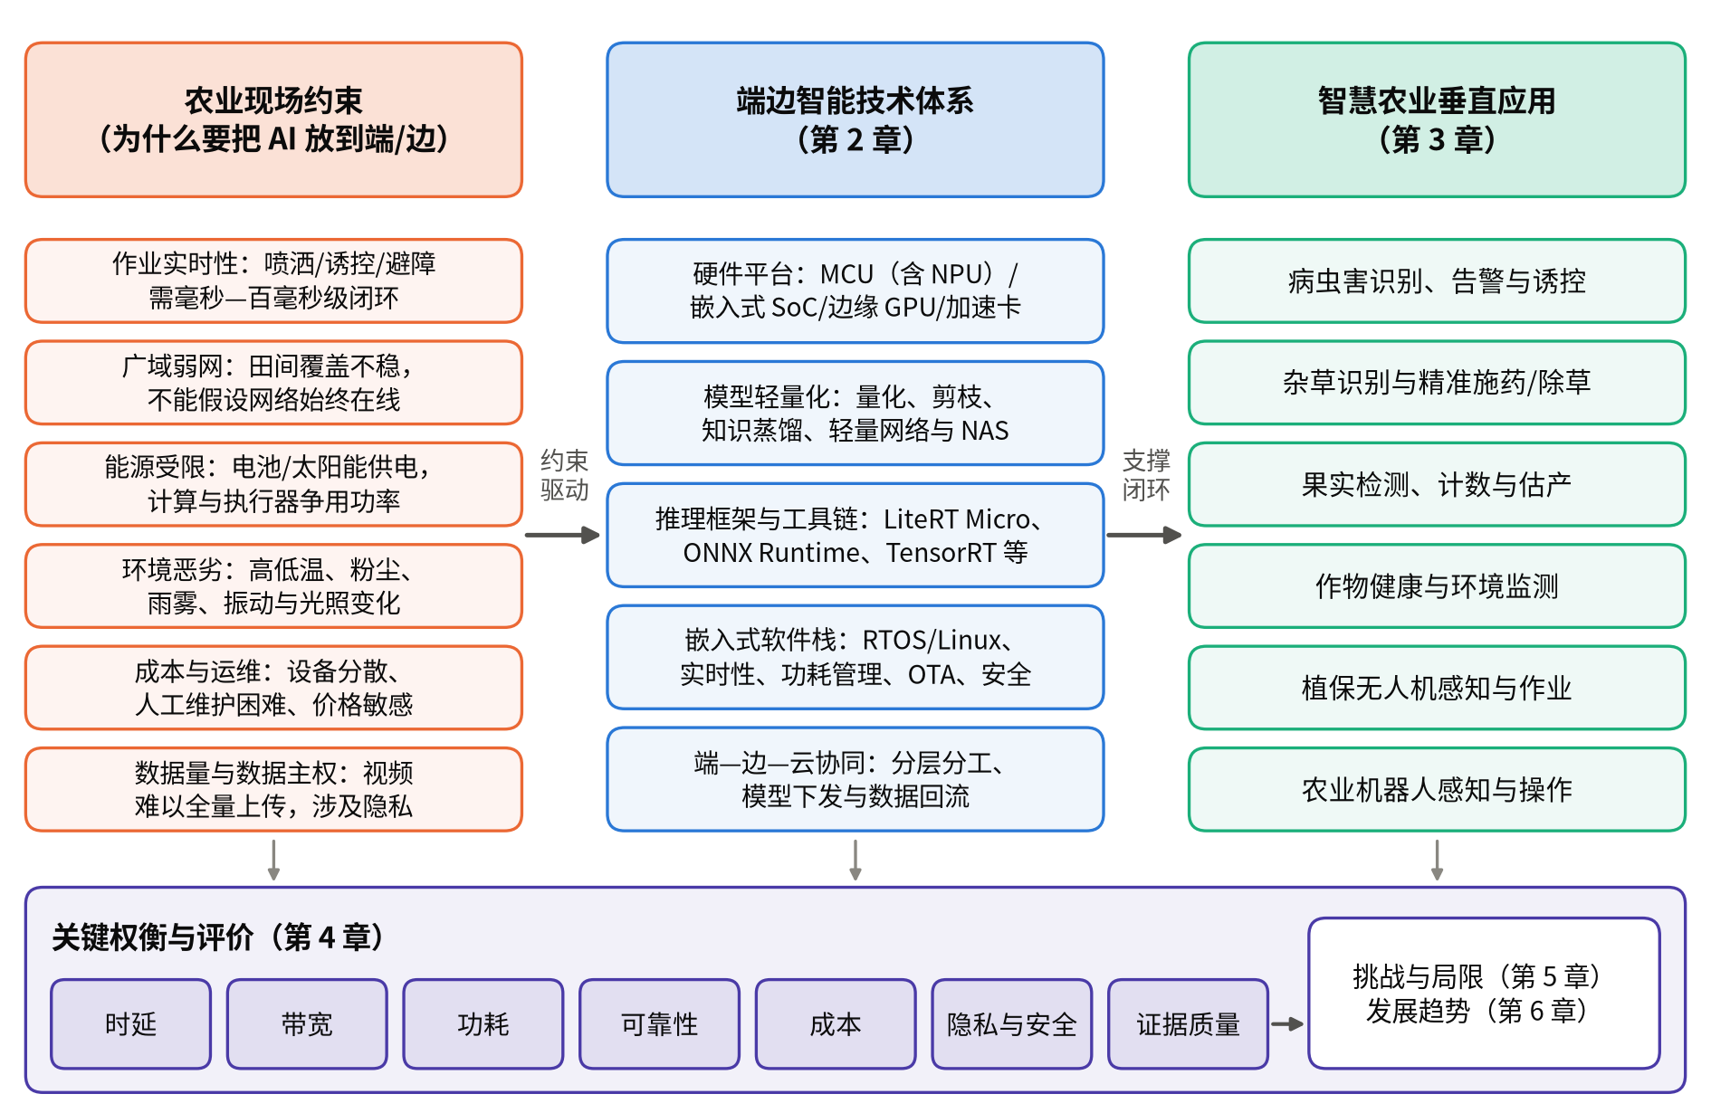
图1 本文的分析框架：农业现场约束驱动端边智能技术，技术体系支撑“感知—决策—执行”闭环应用
自绘。

2 端边智能技术基础

2.1 硬件平台：从MCU到边缘加速器
端边AI硬件大致可分为三档（图2，表1）。第一档是微控制器（MCU）。以乐鑫ESP32-S3为例，其集成双核Xtensa LX7处理器（最高240 MHz）和512 KB片上SRAM，并提供可用于神经网络运算的向量指令，但没有独立的NPU^{[14]}；意法半导体2024年发布的STM32N6则在Cortex-M55内核（最高800 MHz）旁集成了自研的Neural-ART加速器，标称600 GOPS，片上RAM达4.2 MB，是其首款集成NPU的MCU^{[15,16]}。这一档适合电池供电的传感节点、虫情测报终端等低分辨率、低帧率任务。第二档是嵌入式SoC与单板计算机，如集成Ethos-U65微NPU的恩智浦i.MX 93^{[17]}、标称6 TOPS NPU的瑞芯微RK3588^{[18]}，以及本身不带NPU、需外接加速器的树莓派5^{[19]}；它们可运行嵌入式Linux，适合田间网关、智能相机和小型机器人。第三档是边缘GPU与专用加速器：Jetson Orin NX 16GB在普通模式下标称100 TOPS（INT8稀疏，稠密为50 TOPS），在MAXN_SUPER模式下为157 TOPS（稠密78 TOPS），模块功耗档为10—40 W^{[20]}；Orin Nano Super开发套件标称67 INT8 TOPS、功耗7—25 W^{[21,22]}；Hailo-8L为13 TOPS、芯片典型功耗1.5 W^{[23]}。这一档可承担多路高分辨率视频检测，常用于植保机械、除草机器人和场边服务器。
阅读硬件参数时有两点尤其重要。第一，TOPS必须与数值精度、稀疏性和功耗模式一同解读：同一模块的“稀疏峰值”可以是“稠密值”的两倍，更不能把最高算力与最低功耗档组合出并不存在的能效。第二，功耗必须说明测量边界：Hailo-8L的1.5 W是芯片典型值，而文献[24]在树莓派5加Hailo-8L的系统输入端实测功耗为5.4—7.2 W；树莓派5的5 V/5 A只是供电规格而非运行功耗^{[19]}。因此，硬件选型应从任务出发：单点传感分类可在MCU上完成，多相机实时检测则需要GPU或专用加速器，而不是一味追求更高的峰值算力。
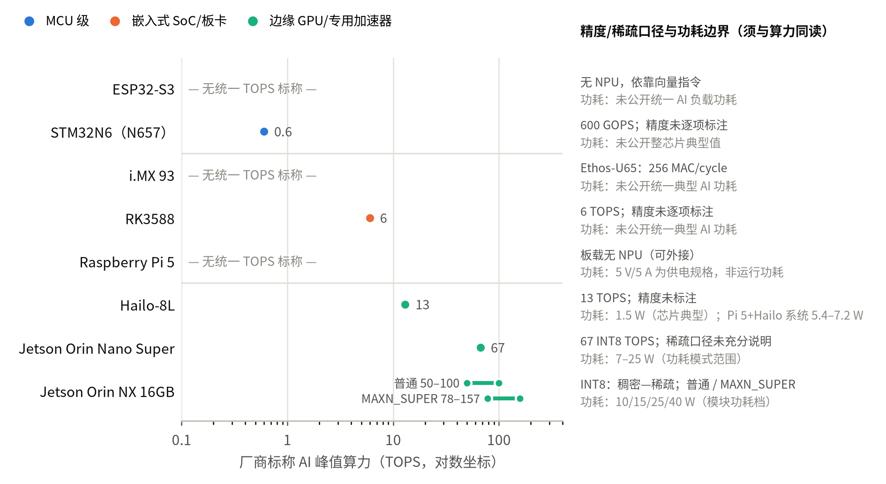
图2 典型端边AI硬件平台的标称算力与功耗口径
自绘。数据来自各厂商官方资料[14,15,17–21,23]与文献[24]；算力为厂商标称峰值，精度与稀疏口径不一致，不能据此直接比较能效。
表1 典型端边AI硬件平台参数与口径对照
档位 | 平台（厂商，年份） | 处理器与内存 | 标称AI算力及口径 | 功耗及口径 | 主要工具链 | 农业用例
MCU | ESP32-S3（乐鑫，2020） | 双核Xtensa LX7，240 MHz；512 KB片上SRAM | 无独立NPU，向量指令加速 | 未公开统一AI负载功耗 | ESP-IDF；LiteRT Micro | 番茄叶病TinyML告警[25]
MCU | STM32N6（意法半导体，2024） | Cortex-M55，800 MHz；4.2 MB片上RAM | Neural-ART 600 GOPS；精度未逐项标注 | 未公开整芯片典型值 | STM32Cube.AI / ST Edge AI | 未见公开农业案例
SoC | i.MX 93（恩智浦，2021） | 1–2×Cortex-A55，1.7 GHz + Cortex-M33；外接LPDDR4/4X | Ethos-U65微NPU，256 MAC/cycle；统一TOPS未确认 | 未公开统一值 | eIQ | 未见可核实案例
SoC | RK3588（瑞芯微，2022） | 4×Cortex-A76 + 4×Cortex-A55；外接内存 | NPU 6 TOPS；精度未逐项标注 | 未公开统一值 | RKNN工具链 | 未见可核实原厂案例
SoC板卡 | 树莓派5（Raspberry Pi，2023） | 4×Cortex-A76，2.4 GHz；本文按8 GB LPDDR4X | 无板载NPU，可外接加速器 | 5 V/5 A为供电规格，非运行功耗 | Raspberry Pi OS | 病虫害设备[26]；杂草检测[24]
加速器 | Hailo-8L（Hailo，至迟2023） | 数据流架构，依赖宿主CPU | 13 TOPS；精度未标注 | 芯片典型1.5 W；Pi 5+Hailo系统5.4–7.2 W[24] | Dataflow Compiler；HailoRT | 杂草检测[24]
边缘GPU | Jetson Orin Nano Super（NVIDIA，2024） | 6×Cortex-A78AE；1024 CUDA核；8 GB LPDDR5 | 67 INT8 TOPS；稀疏口径未充分说明 | 7–25 W（功耗模式） | JetPack；TensorRT | 未见该配置的农业实测
边缘GPU | Jetson Orin NX 16GB（NVIDIA） | 8×Cortex-A78AE；GPU+DLA；16 GB LPDDR5 | INT8：100稀疏/50稠密 TOPS；MAXN_SUPER 157/78 | 10/15/25/40 W功耗档 | JetPack；TensorRT | 花生叶病检测[27]
注：数据来源：厂商官方资料[14–23]。“未公开”表示所核官方资料未给出统一数值，不代表为零；不同行的算力与功耗口径不同，不宜直接计算能效比。

2.2 模型轻量化方法
农业模型要装进嵌入式设备，需要在存储、计算和内存三方面“瘦身”，主要方法可归纳为四个层次（图3）。在参数/数值层，量化把32位浮点权重和激活转换为8位甚至更低位宽的整数，使推理可以只用整数运算完成^{[28]}；剪枝去除冗余连接或通道，Deep Compression将剪枝、训练量化和霍夫曼编码串联，在不损失准确率的前提下把AlexNet从240 MB压缩到6.9 MB、把VGG-16从552 MB压缩到11.3 MB^{[29]}。在知识层，知识蒸馏让小型学生网络学习大型教师网络输出中蕴含的类别关系^{[30]}，天然契合“云端训练教师、端侧部署学生”的农业场景。在结构层，MobileNetV3借助硬件感知的网络结构搜索（NAS）与NetAdapt优化网络，作者报告其Large版本比MobileNetV2准确率提高3.2%、延迟降低15%^{[31]}。在执行层，MCUNet联合设计TinyNAS与推理引擎TinyEngine，在商用MCU上实现了超过70%的ImageNet Top-1准确率，峰值内存较对比方案降低3.4倍，推理加速1.7—3.3倍^{[32]}。
农业研究普遍组合使用上述方法。例如，Tiny-LiteNet以MobileNetV2为基础，模型仅1.2 MB、148万参数^{[26]}；YOLO-PLNet相对基线YOLO11n参数量减少18.07%、计算量减少16.92%^{[27]}；水稻害虫检测研究在YOLOv13中引入GhostConv等轻量模块，作者报告精度提高0.7%、速度提高19.6%^{[33]}。需要注意，各层收益作用在不同指标上：文件变小主要节省存储与分发流量，FLOPs减少不一定带来同比例的实测提速，非结构化稀疏若缺乏硬件支持反而可能增加索引开销^{[29]}。轻量化效果最终必须在目标硬件上、以相同的输入尺寸和数值精度重新测量。
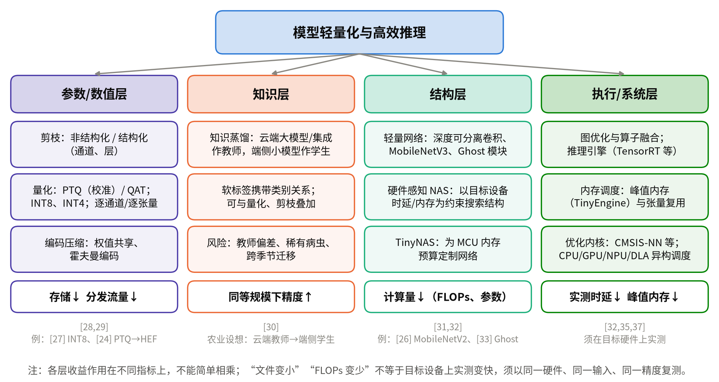
图3 模型轻量化技术的分层分类及其主要收益
自绘。方法依据文献[28–32]整理，农业示例见文献[24,26,27,33]。

2.3 推理框架与部署工具链
训练好的模型需要经过“导出—转换—编译—校准—验证”才能在嵌入式设备上运行（图4）。通常先把PyTorch或TensorFlow模型导出为ONNX或TFLite等中间表示，再按目标硬件分支处理。MCU路线可使用LiteRT for Microcontrollers（原TensorFlow Lite Micro），其核心运行时仅约16 KB量级，但模型权重、张量工作区和摄像头缓冲需另行计入^{[34]}，并可调用Arm CMSIS-NN等针对Cortex-M优化的算子内核^{[35]}。嵌入式SoC一般依赖厂商NPU工具链，把模型量化并编译为NPU可执行文件。ONNX Runtime通过Execution Provider机制接入TensorRT、OpenVINO等不同硬件后端，不受支持的算子会回退到CPU执行^{[36]}；在NVIDIA平台上，TensorRT支持FP16降精度推理与INT8等量化推理，可通过校准（隐式量化）或插入量化/反量化节点（显式量化）生成优化引擎^{[37]}；Intel平台则可使用OpenVINO^{[38]}。
两个农业案例展示了这一流程的工程细节。花生叶病检测研究把YOLO-PLNet构建为TensorRT引擎并部署在Jetson Orin NX 16GB上，比较了FP32、FP16和INT8三种精度^{[27]}。杂草检测研究则把YOLOv8/v10/v11模型以固定输入尺寸（1×3×640×640）导出为ONNX，经Hailo Dataflow Compiler进行训练后量化（PTQ）——权重按通道对称量化、激活按张量非对称量化，校准使用全部2235张训练图像——生成HEF文件，再由HailoRT与GStreamer流水线执行（图5）^{[24]}。作者报告，转换为HEF后所有模型的F1值均下降约0.03—0.18^{[24]}，说明量化编译并不是“无损”的格式转换，必须重新评估精度。此外，若模型含有目标NPU不支持的算子，这部分计算会退回CPU，实际加速可能远低于预期，这也是部署前需要逐层检查的问题^{[10,36]}。
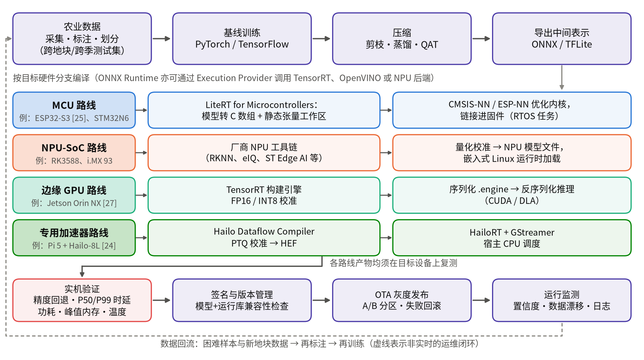
图4 嵌入式AI模型部署工具链与运维闭环
自绘。依据LiteRT、ONNX Runtime、TensorRT、ESP-IDF OTA等官方文档[34,36,37,39]及文献[24,27]整理。
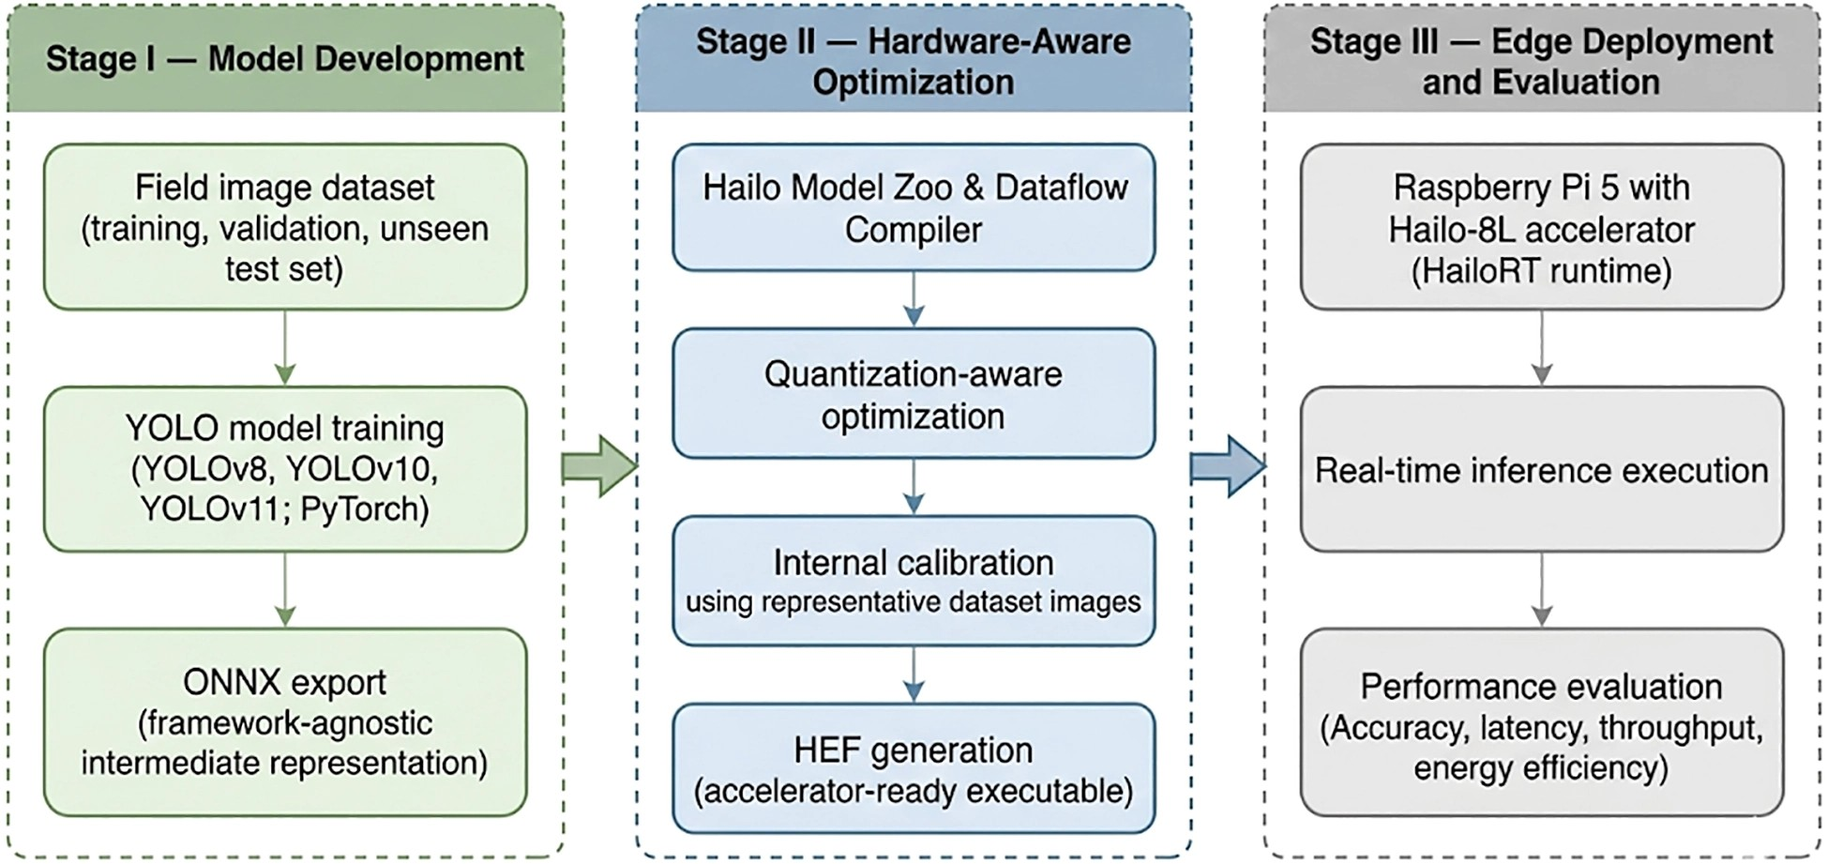
图5 杂草检测模型从训练、硬件感知优化到树莓派5加Hailo-8L部署评测的三阶段流程
图源：Salem与Rabia[24]，CC BY 4.0，原图未改动。

2.4 嵌入式软件栈：实时性、功耗与OTA
在嵌入式系统中，神经网络只是任务链的一个环节。一个完整的端侧AI应用通常包括传感器驱动、帧缓冲与预处理、推理、后处理、决策与安全约束、执行器控制、通信上报和日志等环节（图6）。资源预算也必须覆盖整条链：在MCU上，模型权重通常存放在Flash中，推理所需的张量工作区（tensor arena）、摄像头帧缓冲和各任务栈则共同占用有限的SRAM。例如，ESP32-S3的片上SRAM为512 KB^{[14]}，而一项番茄病害TinyML研究报告模型运行占用1.1 MB RAM^{[25]}；若该数值属实，系统必然使用了外部PSRAM，而PSRAM的带宽和时延会直接影响推理速度，论文不说明存储配置，读者便无法复现其结论。
在操作系统层面，MCU多采用FreeRTOS等实时操作系统。ESP-IDF中的FreeRTOS支持双核调度和任务优先级^{[40]}，可以把图像采集、推理和通信拆分为不同优先级的任务。但采用RTOS并不自动意味着满足硬实时：推理耗时存在波动，安全相关的执行控制最好与推理路径分离，由独立的高优先级任务或独立MCU负责，并配合看门狗和超时保护。算力更强的SoC与GPU平台多运行嵌入式Linux，便于使用复杂驱动和推理框架，但调度确定性较差。因此，“Linux负责感知、MCU负责控制”的异构组合颇为常见，例如水稻害虫诱捕原型由Jetson Xavier NX完成视觉推理，再经UART把结果发送给ESP32，由后者驱动诱虫灯和风机^{[33]}。
功耗管理是野外设备的另一核心问题，常见做法包括事件触发（如由光照或运动变化唤醒相机）、按作业需求切换功耗模式（Jetson Orin NX提供10—40 W多个功耗档^{[20]}）以及太阳能与电池管理^{[33]}。模型更新方面，ESP-IDF提供基于双OTA分区的空中升级与回滚机制^{[39]}，但固件能够OTA并不等于模型可以安全更新：模型格式、算子集合与运行库版本需要做兼容检查，新模型应经过回归测试和签名验证，失败时能够自动回滚。NIST的物联网设备网络安全基线将设备标识、设备配置、数据保护、接口逻辑访问、软件更新和安全状态感知列为核心能力^{[41]}，可作为田间设备安全设计的检查清单。
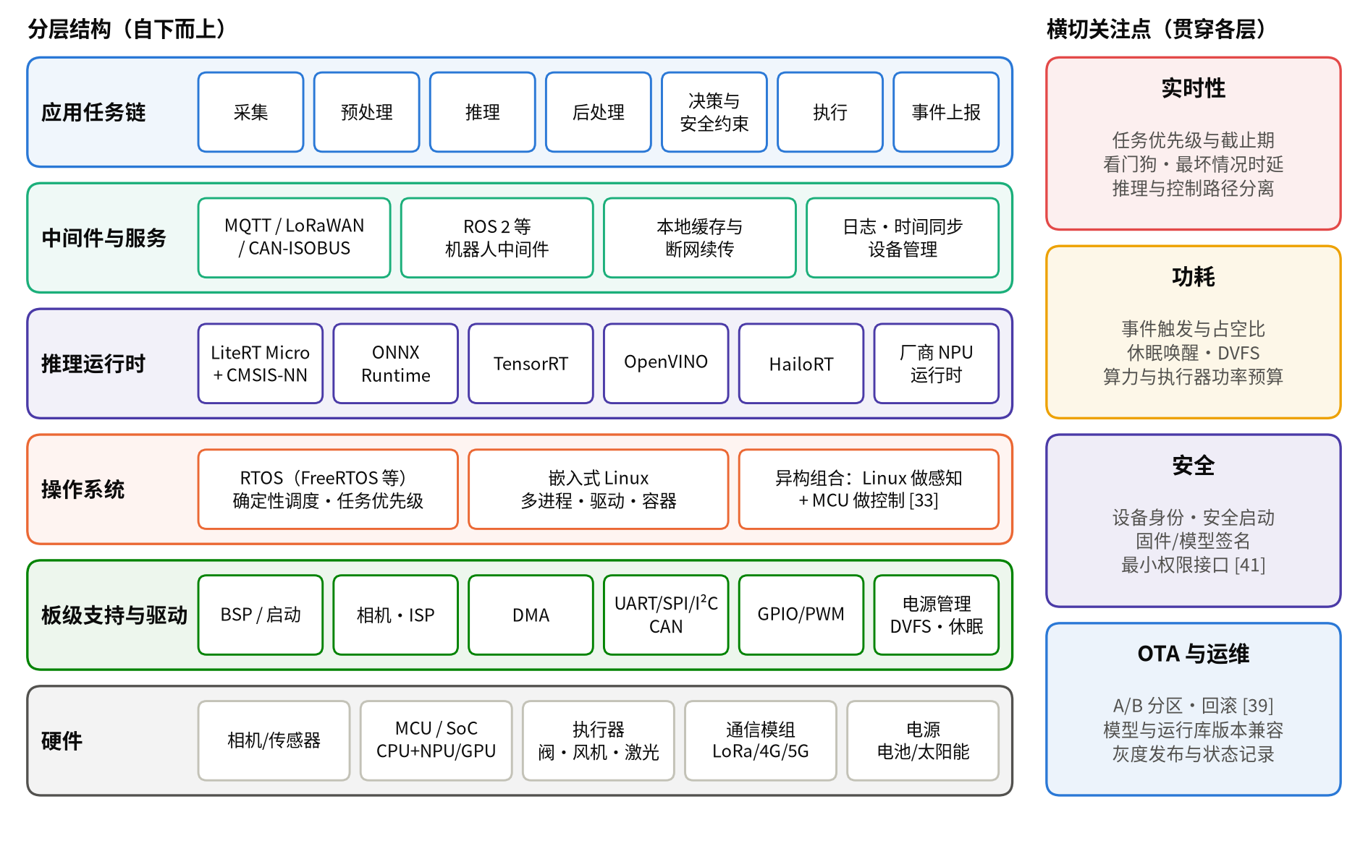
图6 面向农业场景的端侧AI嵌入式软件栈与横切关注点
自绘。

2.5 端—边—云协同架构
端、边、云三层各有所长（图7）。端侧靠近传感器和执行器，承担毫秒至百毫秒级的实时感知与控制，并在断网时保持自治；边缘侧（场边网关、边缘服务器或农机主控）汇聚多个节点的数据，运行较大的模型，完成多机协同与任务调度；云端负责大规模训练、跨地块数据管理、模型版本编排和农事知识服务^{[9,11]}。Yu等将智慧农业的云边端协同归纳为分层体系，并以CloudCore/EdgeCore与EdgeX Foundry等组件说明了云原生的边缘管理方式^{[11]}；Gong等则从技术、应用和挑战三个层面分析了边缘计算赋能智慧农业的路径，认为其核心优势在于低时延响应、带宽优化和数据本地化^{[9]}。
在具体系统中，协同方式主要有五种：一是端侧推理，仅上报事件摘要；二是端侧初筛、边缘复核的级联推理；三是多路视频汇聚到边缘节点统一推理；四是“云训边推”，即云端训练后经OTA下发到端边设备；五是联邦学习，即各节点在本地训练、只上传模型更新。前四种已有较多工程实践，第五种在农业中仍以研究为主（见6.3节）。需要指出，并非所有任务都需要三层齐全：病虫害告警节点可能只需“端+云”，而除草机器人的核心闭环则完全在机载端完成。
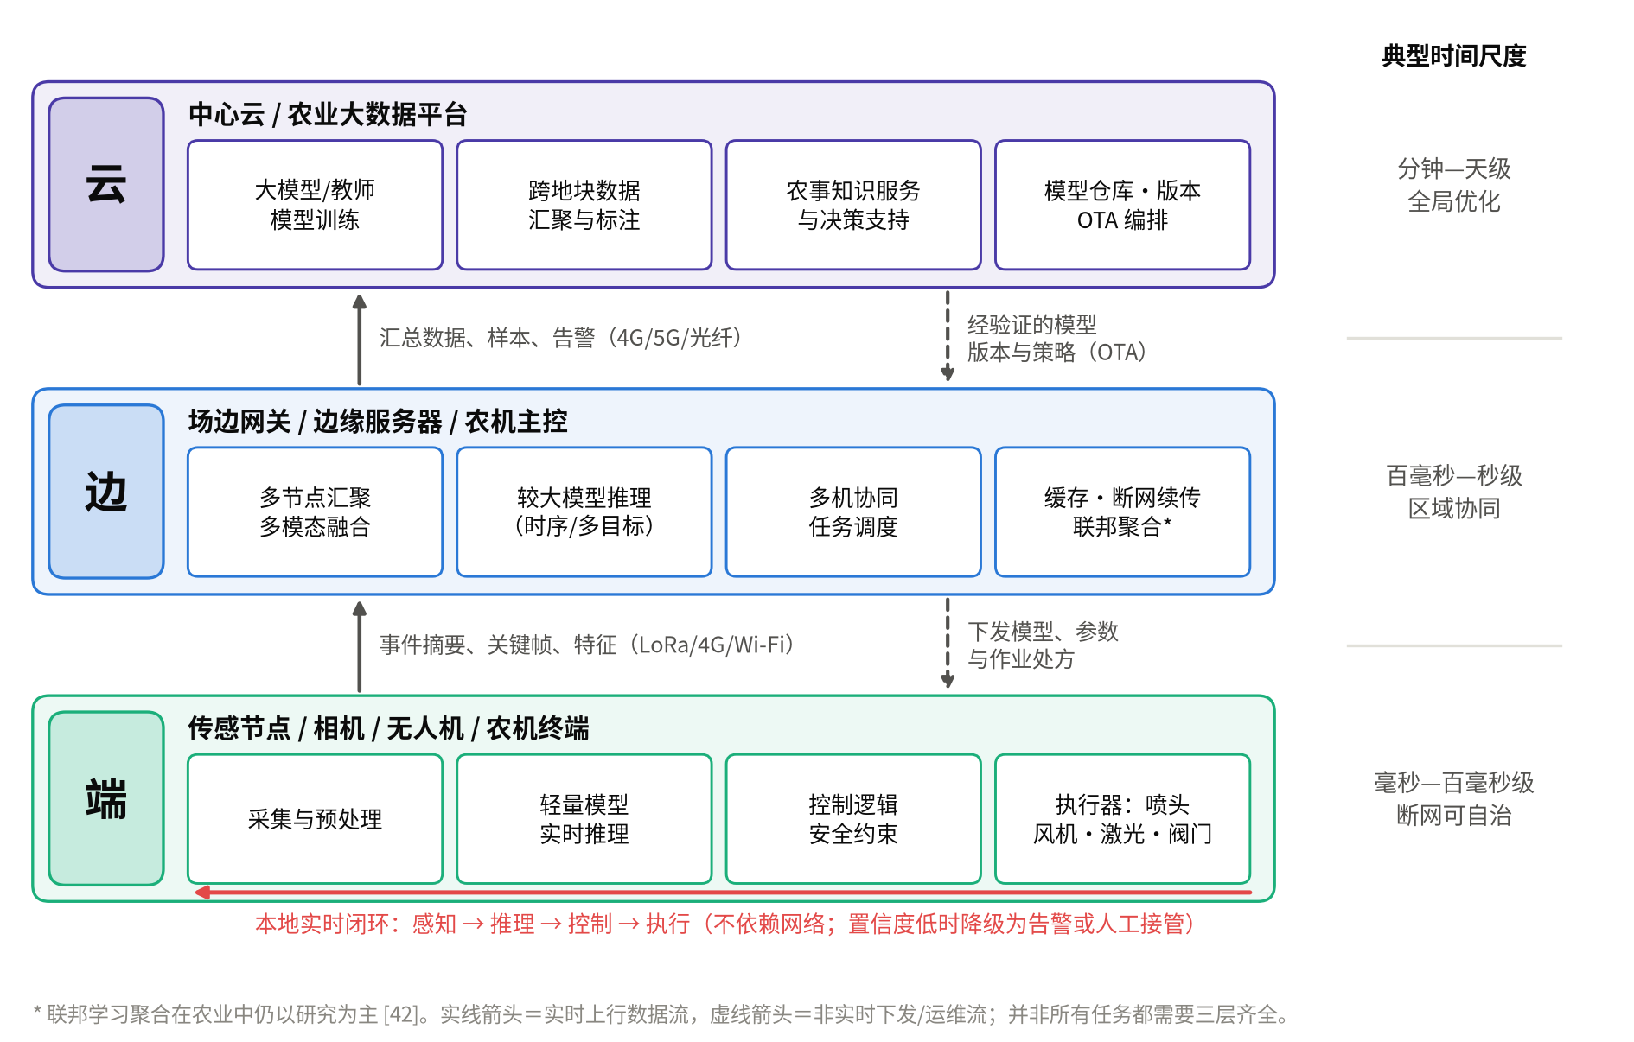
图7 智慧农业端—边—云协同总体架构
自绘。依据文献[9,11,33,42]整理。

3 智慧农业中的端边智能应用现状

3.1 典型任务与证据成熟度
端边智能已渗透到病虫害识别与诱控、杂草识别与精准施药、果实计数与估产、作物健康监测、植保无人机作业等多个环节。图8按任务类型和证据成熟度对本文考察的代表性系统进行了定位，表2汇总了它们的硬件、模型与关键指标。可以看到，多数学术研究停留在“实机部署测试”阶段，即在实验室或数据集上完成了设备端推理验证；开展短期田间试运行的研究较少，且部分关键指标仍存疑点；已规模化应用的主要是企业的商业产品，但其效果数据多为厂商口径。这种“研究原型多、田间验证少”的分布，是理解当前农业端边智能发展阶段的基本背景。
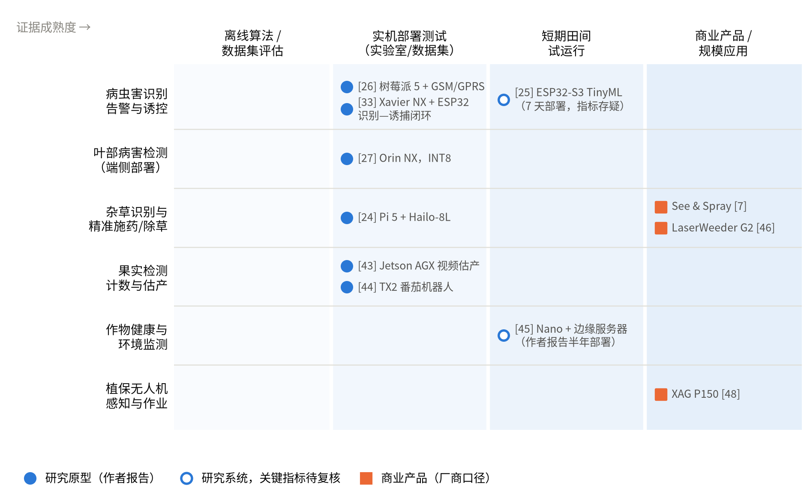
图8 智慧农业端边智能代表性系统的任务分布与证据成熟度
自绘。方括号内为参考文献编号，定位依据各文献公开的实验设计。
表2 智慧农业端边智能代表性系统与案例对比
系统（文献） | 任务 | 端/边硬件 | 模型与部署 | 关键指标（口径） | 证据层级
Tiny-LiteNet设备[26] | 作物病虫害识别告警 | 树莓派5+高清相机+GSM/GPRS | MobileNetV2改进，1.2 MB | 准确率98.6%，推理80 ms（作者报告） | 实机原型
TinyML番茄告警[25] | 番茄叶病识别 | ESP32-S3；MQTT/Wi-Fi | 轻量CNN（TinyML） | 准确率94.6%；推理500 ms与<15 ms并存 | 7天部署；指标存疑
水稻害虫诱捕[33] | 识别+物理诱捕闭环 | Xavier NX+ESP32；LoRa/GPS；太阳能 | 改进YOLOv13，TensorRT FP16 | 44.5 FPS；端到端36.8 ms；实验室成功率94.7% | 实验室测试+初步室外观察+仿真
YOLO-PLNet[27] | 花生叶病检测 | Jetson Orin NX 16GB | TensorRT FP32/FP16/INT8 | INT8：11.8 ms，mAP@0.5 97.5% | 设备测试；计时口径存疑
Hailo杂草检测[24] | 作物/杂草识别 | 树莓派5+Hailo-8L | YOLOv8/10/11，PTQ→HEF | 系统功耗5.4–7.2 W；HEF后mAP下降0.05–0.21 | 数据集部署评估；计时存疑
柑橘挂果量估测[43] | 视频计数估产 | Jetson AGX（代际未注明） | 检测+改进FairMOT跟踪 | 14.76 FPS；AEP 91.61%；R² 0.9858 | 设备测试
GAE-YOLO[44] | 番茄检测与感知 | Jetson TX2+ZED双目+移动平台 | 轻量多模态检测 | mAP@50 93.5%；10.2 FPS | 机器人原型
混合监测[45] | 作物胁迫预测 | Jetson Nano+A100边缘服务器；LoRaWAN/5G | 端侧LSTM+边缘PINN | F1 0.89；210 ms；5.1 J/次（作者报告） | 作者报告半年田间部署；需复核
See & Spray[7] | 靶向喷施除草剂 | 喷杆摄像头+机载处理器 | 未公开 | 2024年超100万英亩，平均节药59%（厂商口径） | 商业规模应用
LaserWeeder G2 600[46,47] | 激光除草 | 36个相机+机载NVIDIA GPU | 未公开 | 0.61–1.21 ha/h；除草效果最高99%（厂商口径） | 商业产品
极飞P150[48] | 植保无人机作业 | 4D成像雷达+摄像头+机载主控 | 未公开 | 载重70 kg；流量30 L/min（厂商参数） | 商业产品
注：“作者报告”“厂商口径”均未经本文独立复现；各行指标的任务、数据集与测量条件不同，不能横向排名。

3.2 病虫害识别、告警与物理诱控
病虫害监测是端边智能在农业中最活跃的方向，其形态正从告警终端发展为“识别—执行”闭环设备。Nyakuri等设计的便携式边缘设备由高清摄像头、树莓派5和GSM/GPRS模块组成，轻量模型Tiny-LiteNet在本地完成识别，再向农户推送病虫害类别及防治建议等可解释信息，作者报告其准确率为98.6%、F1值为98.4%、推理时间为80 ms^{[26]}。Malche等进一步把番茄叶病识别下沉到ESP32-S3微控制器，通过MQTT经Wi-Fi上报结果，作者报告准确率为94.6%，并进行了7天的田间部署^{[25]}；但该文摘要同时给出“测试集平均推理500 ms”和“单张推理小于15 ms”两种差异悬殊的说法，训练数据也来自PlantVillage实验室图像，其实时性与田间适用性仍需核实。
闭环诱控方面，福州大学等单位研制的水稻害虫识别与物理诱捕原型具有代表性（图9）^{[33]}。系统由摄像头、Jetson Xavier NX、ESP32、8波段LED诱虫灯、杀虫风机、LoRa与GPS模块以及太阳能供电单元组成；改进后的YOLOv13检测模型经TensorRT FP16加速，作者报告mAP@0.5为96.1%，在Xavier NX上达到44.5 FPS，从图像采集到执行器动作的端到端时延平均为36.8 ms；在60分钟的双节点实验室测试中，约150次目标呈现有142次成功触发（94.7%），LoRa链路在500 m视距下的丢包率低于1.2%^{[33]}。该研究的价值在于打通了“感知—通信—执行”的完整链路，但其证据层级需要区分：推理性能来自设备测试，闭环成功率来自实验室，室外仅做了初步观察，多节点布设的覆盖收益来自仿真，均不能等同于田间灭虫率或减药效果。
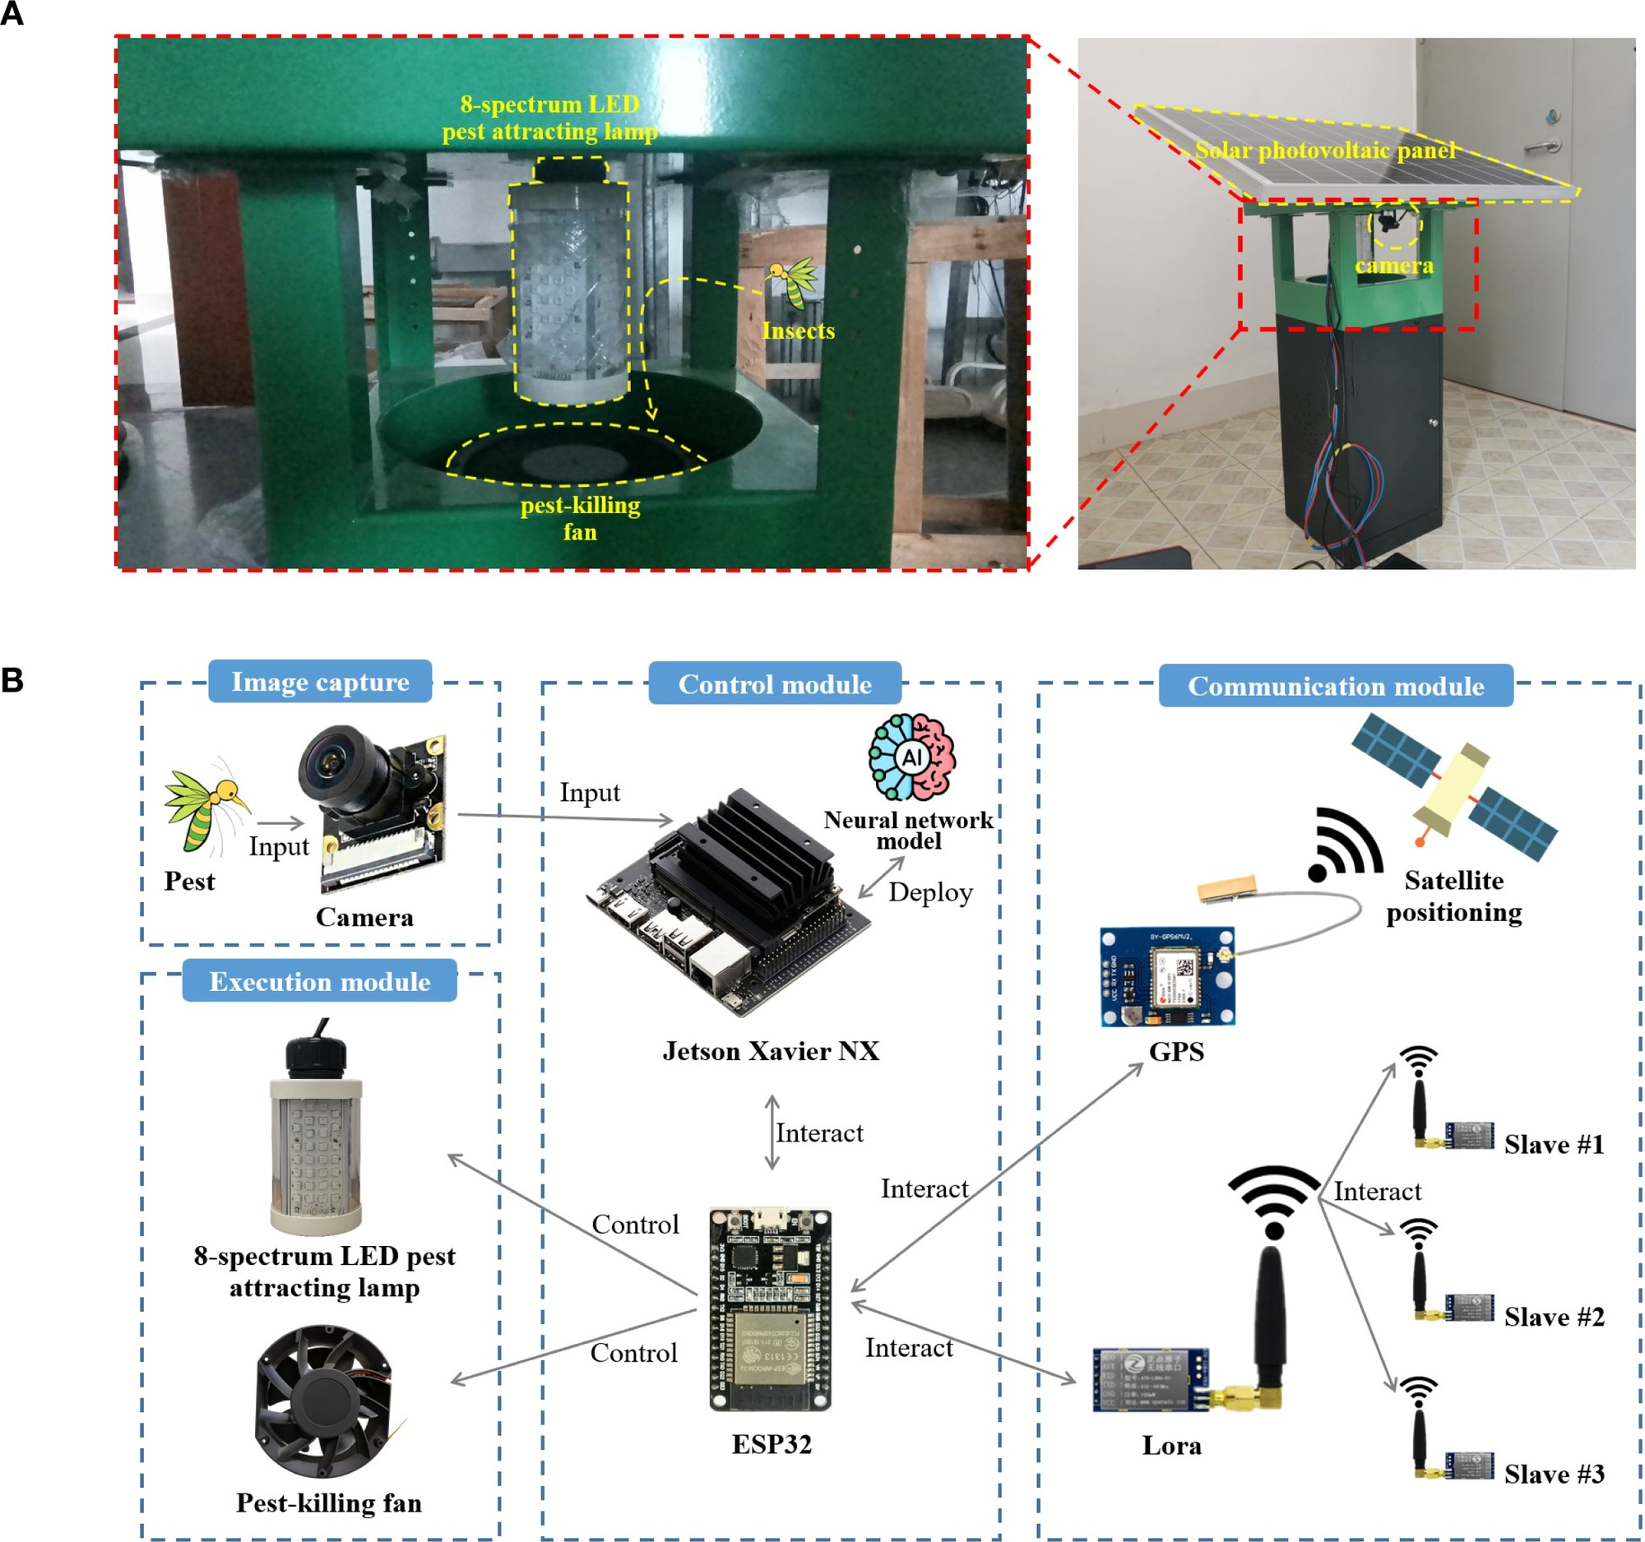
图9 水稻害虫识别与物理诱捕原型：（A）样机实物；（B）图像采集、控制、执行与通信模块的连接关系
图源：Wang等[33]，CC BY 4.0，原图未改动。

3.3 杂草识别与精准施药/除草
杂草管理是端边智能商业化最成熟的领域，其共同特点是“机载视觉识别直接驱动执行器”。约翰迪尔的See & Spray于2021年推出，借助喷杆摄像头和机载处理器逐株识别杂草，只在检测到杂草时开启对应的ExactApply喷嘴。厂商公布，2024年该技术在美国的应用面积超过100万英亩，与全面喷施相比平均节省除草剂59%，估计节省药液约800万加仑；厂商同时援引爱荷华州立大学的研究，称试验田平均节省药剂76%、每英亩节约15.7美元^{[7]}。Carbon Robotics的LaserWeeder G2 600则以激光替代化学除草，官网标称配置12个模块、24台240 W激光器和36个相机，作业效率为0.61—1.21 ha/h，并宣称除草效果最高可达99%^{[46]}；据厂商委托发布的材料，该系列机载使用多块NVIDIA GPU进行实时识别^{[47]}。上述数据均为厂商口径，缺少独立的长期对照试验，但足以说明：在移动作业中，“识别—瞄准—执行”必须在车载端完成。
学术研究方面，Salem与Rabia在树莓派5加Hailo-8L平台上系统评测了10个YOLO变体，数据集包含8种作物和5种杂草，共35226个标注目标^{[24]}。该研究完整公开了工具链和功耗测量方法，但也暴露出两类问题：一是量化编译后精度明显下降，例如YOLOv8n的mAP@0.5由0.50降至0.29；二是其计时从“已处理的帧缓冲进入应用回调”开始，报告的“小于5 ms”难以代表完整的推理时延（详见4.1节）。

3.4 果实检测、计数与估产
果园估产需要在连续视频中检测并跟踪果实，以避免重复计数。夏雪等以CSPDarkNet53+PAFPN为特征提取网络，结合改进的FairMOT与Byte跟踪策略，在NVIDIA Jetson AGX上实现了柑橘挂果量估测，作者报告平均估测精度（AEP）为91.61%、处理速度为14.76 FPS、估测值与参考值的决定系数R²为0.9858^{[43]}。Liu等提出的GAE-YOLO面向番茄种植，用ZED双目相机、Jetson TX2和移动底盘构成感知机器人（图10），作者报告检测mAP@50为93.5%，在TX2上的帧率为10.2 FPS^{[44]}。与静态分类相比，这类任务更接近农业机器人的连续作业需求；但检测、跟踪、测距乃至问答功能分别运行在哪一层、各占多少资源，原文并未完全公开，不宜把系统的整体成绩归于单一的端侧模型。
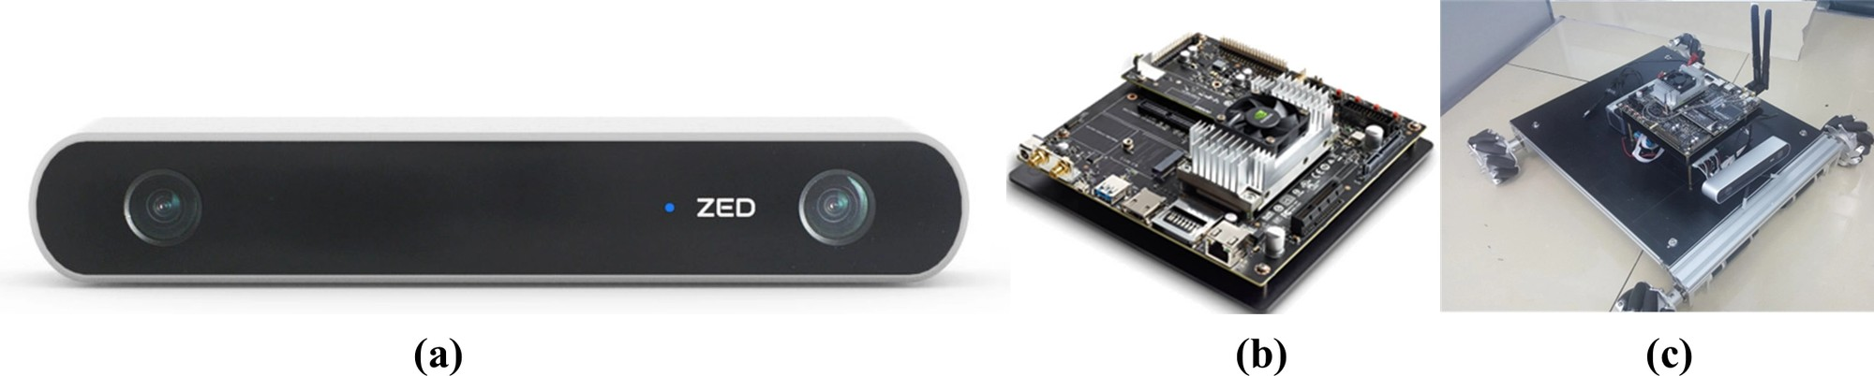
图10 番茄感知机器人的硬件组成：（a）ZED双目相机；（b）Jetson TX2开发板；（c）移动平台
图源：Liu等[44]，CC BY 4.0，原图未改动。

3.5 作物健康监测与端边协同
作物长势与胁迫监测对时效性的要求相对较低，但涉及多源时序数据，适合端边协同。Yu等提出了端侧LSTM与边缘物理约束模型（PINN）协作的混合架构：Jetson Nano在本地进行时序预测，配备A100 GPU的边缘服务器负责物理一致性修正，端边之间通过LoRaWAN和5G通信^{[45]}。作者报告在广西一个50公顷的大豆农场开展了为期半年（2023年5—10月）的部署，灌溉用水减少22%、施药次数减少18%^{[45]}。该研究的端、边、云方案对比将在4.4节讨论；这里需要指出，其“边缘”是高性能服务器而非低功耗网关，农业效益数据也来自作者自报，尚待独立验证。

3.6 植保无人机与智能农机
植保无人机是端侧智能的另一重要载体。我国植保无人驾驶航空器拥有量已达20.1万架^{[1]}，大疆农业估计截至2024年末其农业无人机在全球的在用量约为40万架^{[49]}。以极飞P150为例，其官网介绍该机配备4D成像雷达与摄像头，用于实时三维环境感知与智能飞行，最大载重70 kg、最大喷洒流量30 L/min，雷达探测范围为1.5—100 m^{[48]}。与学术原型不同，此类商业产品一般不公开主控芯片型号、NPU算力和模型结构，因而难以对其端侧AI进行定量比较。对于拖拉机和自走式农机，AI感知还必须融入既有的电子电气体系：ISO 11783（ISOBUS）规定了拖拉机与机具之间的串行控制与通信网络^{[50]}，ISO 25119规定了控制系统安全相关部件的设计与开发原则^{[51]}，ISO 18497-1:2024则针对部分自动化、半自主和自主农机的设计安全^{[52]}。换言之，检测精度再高，也不能替代机器安全设计。

4 融合的关键技术问题与权衡

4.1 时延：从“推理时间”到“感知—执行时延”
评价农业端边系统的时延，至少要区分三个层次：模型推理时间、单帧处理时间，以及从图像采集到执行器动作的端到端时延；此外还应报告平均值之外的尾部时延（如P99），因为作业质量和安全取决于最坏情况。水稻害虫诱捕原型给出了少见的分段数据（图11a）：Jetson到ESP32的UART通信平均4.3 ms，ESP32控制逻辑与继电器动作7.6 ms，加上其他开销构成14.8 ms的闭环控制时延，计入推理后的端到端时延为36.8 ms^{[33]}。据此推算，采集与推理等环节约占22 ms，与44.5 FPS对应的单帧周期（约22.5 ms）基本吻合。
对于移动作业，时延会直接转化为空间误差（图11b）。按“距离＝车速×时延”粗略换算，若喷雾机以约24 km/h（约15 mph）行进，每100 ms时延对应约0.67 m的位移；若采用约1 s的云端往返，位移可达6.5 m以上，远超单株作物的尺度。这从量级上说明了See & Spray等系统必须在机载端完成判别与控制的原因^{[7]}。
时延数据的另一个问题是测量口径不一。YOLO-PLNet的表9中，INT8模式的延迟为11.8 ms、帧率为41.3 FPS，而按1000/延迟换算应为84.7 FPS；同文表6在与其他轻量检测器比较时又给出15.6 ms的推理时间，却未注明精度与测试条件^{[27]}。一种可能的解释是帧率统计包含了视频采集与前后处理，而延迟仅为推理时间，但原文未予说明。前述TinyML番茄研究同时报告500 ms和小于15 ms两种推理时间^{[25]}。Hailo杂草研究的计时起点位于推理完成之后，结果中参数量最大的YOLOv11x（HEF文件58.8 MB）报告延迟仅2.0 ms，反而快于YOLOv11n的4.2 ms，并由此得出最高5268倍的“加速比”（图12b）^{[24]}；这种与模型规模相反的规律提示，所测时间主要是后处理和结果解析，而非完整推理。以上分析并非否定这些研究的工程价值，而是说明引用时延数据时必须同时交代计时的起止点。
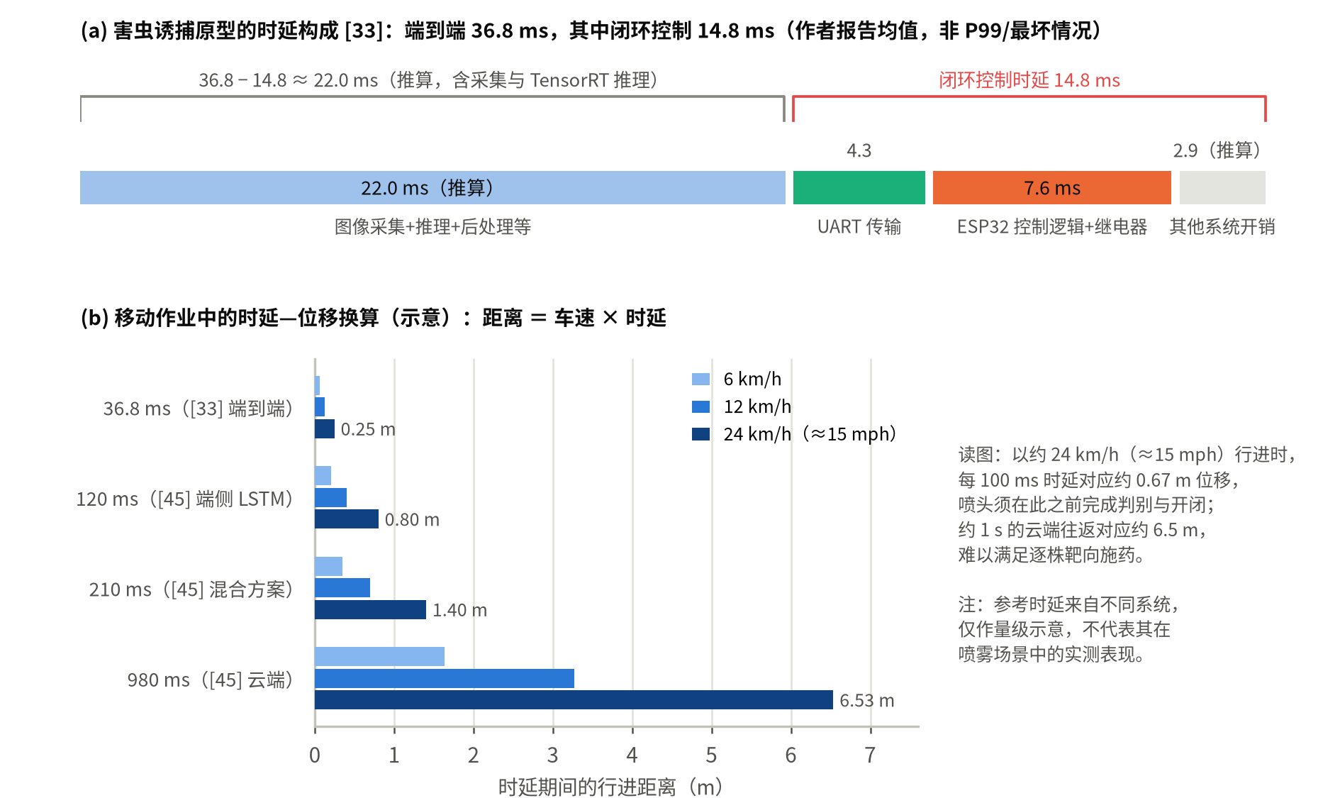
图11 时延预算：（a）害虫诱捕原型的时延构成；（b）移动作业中的时延—位移换算（示意）
自绘。（a）据文献[33]作者报告的均值，标注“推算”的数值由本文按原文数据相减得到；（b）为本文按“距离＝车速×时延”所作的示意性换算，参考时延取自文献[33,45]，不代表这些系统在喷雾场景中的实测表现。
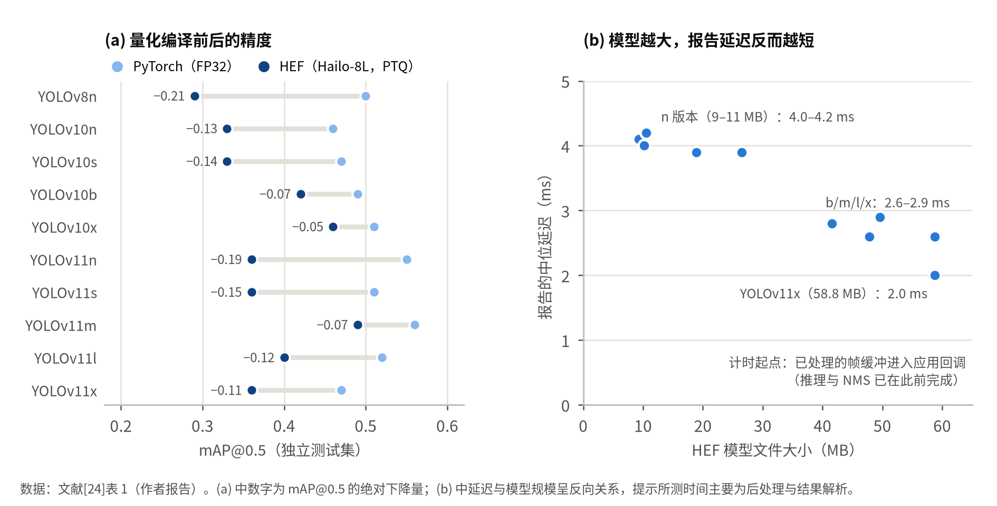
图12 Hailo杂草研究中的量化精度损失与计时口径疑点：（a）PyTorch与HEF模型的mAP@0.5；（b）HEF模型大小与报告延迟
自绘。数据来自文献[24]表1（作者报告）。

4.2 带宽与通信：上传原始数据还是上传“结论”
田间常用的低功耗广域网带宽极为有限。以欧洲868 MHz频段的LoRaWAN为例，最快的DR5档（SF7/125 kHz）物理层速率约为5470 bit/s，单帧应用载荷最大222字节，低速档仅51字节，默认信道还受1%占空比的限制^{[8]}。这决定了LoRa只能传输“结论”——告警、计数、坐标、置信度或少量特征，而不能传输图像；水稻害虫诱捕原型正是用LoRa传输定位与协同信息^{[33]}。作为对照，若一路相机每秒上传一帧约200 KB的压缩图像（示意性假设），一天即产生约17 GB数据，即便采用4G/5G，也会带来可观的流量费用和发送能耗。
通信参数也是检验论文数据是否自洽的工具。混合监测研究称其LoRaWAN（868 MHz、SF7）链路的平均载荷为2.3 KB，而混合方案的端到端时延为210 ms^{[45]}。按上述参数粗算，2.3 KB至少需要拆分为11帧，仅比特传输时间就约为3.4 s，还要服从占空比限制，显然无法在210 ms内完成。可能的解释是LoRaWAN传输并不在每次预测的关键路径上，或时延统计未计入通信，但原文未予说明。这个例子提示，端边协同研究应当公布逐跳计时与通信日志，否则“协同优于云端”的结论难以复现。

4.3 精度与能效：量化的收益与代价
量化是端侧部署最常用的手段，其收益与代价都应被定量呈现。YOLO-PLNet在Jetson Orin NX上的对比（图13）显示，从FP32到INT8，推理延迟由32.5 ms降至11.8 ms，帧率由15.4 FPS升至41.3 FPS，功耗由5.2 W降至3.4 W，而mAP@0.5仅由98.1%降至97.5%^{[27]}。若按“功耗×延迟”粗略估算单帧能耗，则由约169 mJ降至约40 mJ（本文推算，因功耗采样边界未明，仅供参考）。然而，量化并非总是“几乎无损”。在Hailo杂草研究中，10个模型转换为HEF后，mAP@0.5下降了0.05—0.21，其中YOLOv8n由0.50降至0.29（图12a）^{[24]}。作者发现，精度下降与目标平均尺寸存在中等程度的相关趋势（r=0.49，p=0.086，未达显著水平），而与类别样本数基本无关（r=0.08），并认为低精度数值对细粒度空间特征和边界定位的影响更大^{[24]}。这提示小目标密集、类别不均衡的农业数据对低比特量化更为敏感，量化方案应使用任务数据校准，并在目标硬件上逐类评估精度，而不能只看总体指标。
能耗比较还必须统一功耗边界。Hailo-8L芯片的典型功耗为1.5 W^{[23]}，而整套系统输入功耗为5.4—7.2 W^{[24]}，两者相差数倍；LaserWeeder的24台240 W激光器合计额定功率达5.76 kW（本文按官网参数相乘）^{[46]}，这是执行器功率而非AI计算功耗。在野外节点中，相机、通信模块和执行器的能耗可能与推理相当甚至更大，因此“低功耗AI”应当以整机、全任务周期的能量预算来衡量。
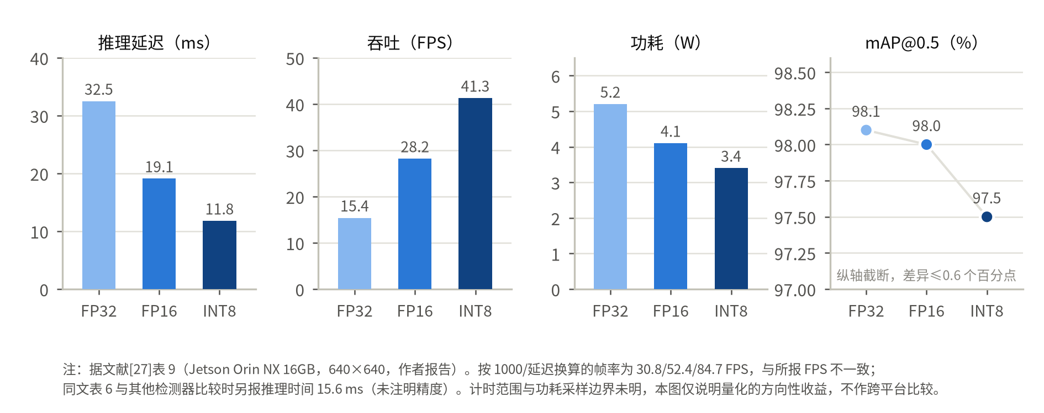
图13 YOLO-PLNet在Jetson Orin NX上不同数值精度的性能权衡
自绘。数据来自文献[27]表9（作者报告）。

4.4 端侧、边缘与云端方案的综合对比
表3从时延、带宽、离线可靠性、节点能耗、模型容量、更新维护、数据隐私和适用任务等维度比较了三种部署方式。总体而言，端侧在实时性、带宽和离线可靠性上占优，但受限于模型容量和维护难度；云端模型容量最大、便于集中更新，却受制于网络；边缘侧居中，兼顾区域协同与较大模型的推理。
表3 端侧、边缘侧与云端部署方式的多维对比
维度 | 端侧（MCU/SoC终端） | 边缘侧（网关/边缘服务器/农机主控） | 云端
典型时延 | 毫秒—百毫秒级，不依赖网络 | 百毫秒—秒级，依赖局域链路 | 秒级及以上，受广域网波动影响
上行带宽需求 | 极低：仅上报事件或摘要 | 中等：汇聚多节点数据 | 高：需上传原始或压缩数据
断网可靠性 | 高：可本地自治 | 中：区域内可自治 | 低：断网即失效
节点能耗 | 受严格约束（电池/太阳能） | 需要稳定供电 | 节点侧能耗主要来自通信
模型容量 | 小（KB—MB级） | 中到大 | 最大，可运行大模型
更新与维护 | 难：设备分散，需可靠OTA | 较易：相对集中 | 最易：集中更新
数据隐私 | 好：原始数据不出设备 | 较好：数据留在农场内 | 需要额外的传输与存储保护
适用任务 | 靶向施药、诱控触发、避障 | 多路视频分析、多机协同、结果复核 | 模型训练、跨地块分析、知识服务
注：本文依据第2—4章的分析归纳，为定性比较；具体系统应以统一口径实测。
混合监测研究给出了少见的同文对比（图14）^{[45]}：在大豆数据上，阈值法的时延为50 ms、每次预测能耗0.8 J、F1值0.61；端侧LSTM分别为120 ms、3.2 J和0.72；云端PINN为980 ms、18.7 J和0.85；端边混合方案为210 ms、5.1 J和0.89±0.02。结果呈现出“精度—时延—能耗”的典型折中：混合方案以接近端侧的时延和能耗取得了最高的精度。但由于各方案的模型、硬件和网络同时改变，能耗是否计入服务器与通信也不清楚，这组数据只能说明作者构建的几种系统组合存在不同权衡，不能证明部署位置本身带来的因果收益，更不能推广为“端边协同一定优于云端”。
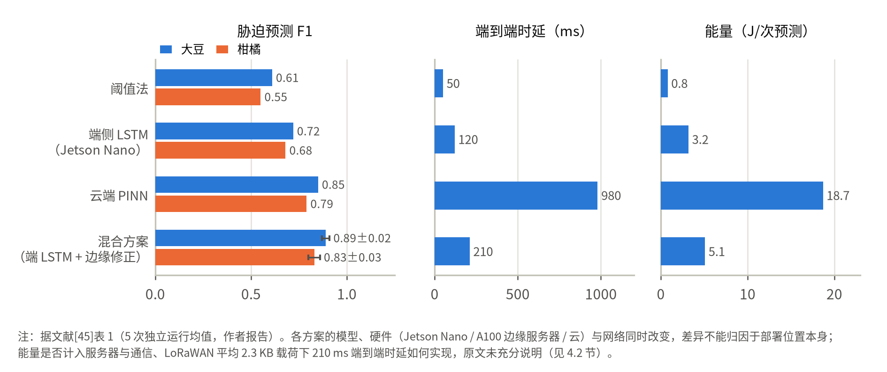
图14 本地、云端与端边混合方案的精度、时延与能耗对比
自绘。数据来自文献[45]表1（作者报告）。

4.5 可靠性与安全
农业端边系统的可靠性不仅取决于模型精度，还取决于断网、断电、传感器污染和环境变化时的系统行为。设计上应当明确降级策略：网络中断时本地缓存数据并维持核心闭环；AI置信度低时不直接触发高风险动作，而是降级为告警或请求人工确认；执行器应设置互锁和超时保护。对于农机和自主作业装备，AI感知应纳入ISO 25119、ISO 18497等功能安全框架进行风险分析^{[51,52]}。网络安全方面，田间设备分布广、物理防护弱，需要设备身份认证、最小权限接口、固件与模型签名，以及可回滚的安全更新^{[39,41]}。

5 挑战与局限

5.1 数据与泛化
农业视觉数据受品种、生育期、光照、天气和地域的影响很大，而现有研究的测试集往往偏小：水稻害虫研究的原始测试集仅有59张图像^{[33]}，Hailo杂草研究的独立测试集为94张图像^{[24]}，TinyML番茄研究使用的则是实验室背景的PlantVillage数据^{[25]}。类别不均衡也很普遍，Hailo杂草研究的数据集中作物目标占79.5%、杂草仅占20.5%（图15）^{[24]}，而杂草恰恰是需要被识别的对象。数据增广可以扩大训练集，却不能替代跨地块、跨季节的独立采样；模型上线后还会遇到数据漂移，需要监测置信度分布并持续收集困难样本。
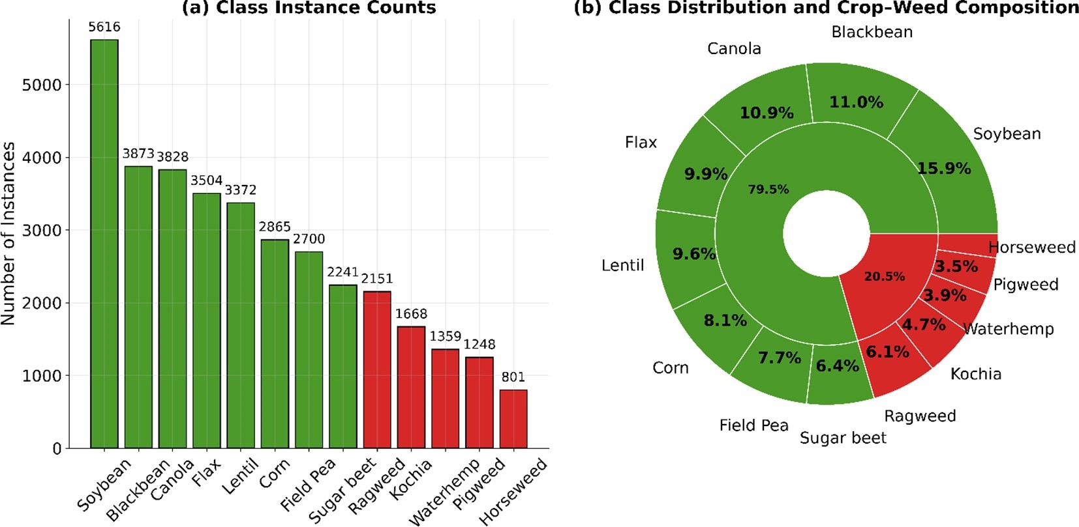
图15 杂草检测数据集的类别实例数与作物/杂草构成（作物占79.5%，杂草占20.5%）
图源：Salem与Rabia[24]，CC BY 4.0，原图未改动。

5.2 评测口径不统一
第4章的分析表明，时延、功耗和设备版本口径不一致是当前文献中最突出的问题：有的只报模型推理时间，有的报端到端时延；功耗有芯片、模块、整板和系统输入之分；设备型号有时只写到“Jetson AGX”而未说明代际^{[43]}。这使得跨论文比较几乎无法进行。表4归纳了本文建议的最小报告清单，可作为课程实验和研究论文的自查参考。
表4 农业端边智能实验的建议最小报告清单
维度 | 建议报告的内容 | 本文所见的常见问题
数据 | 采集地点与季节、数据划分方式、独立测试集规模、类别分布 | 测试集过小（59张、94张）；使用实验室背景数据集
模型与精度 | 输入尺寸、数值精度、量化方式与校准集，以及部署后在目标设备上的精度 | 只报训练平台精度；量化编译后精度明显下降
时延 | 计时起止点；分别报告推理、单帧与端到端时延；均值与P99；批大小；是否异步流水 | 帧率与延迟不互为倒数；计时起点在推理之后
功耗与能量 | 测量点（芯片/模块/整板/系统输入）、功耗模式、每次推理能量 | 芯片典型值与系统功耗混用
硬件与软件版本 | 具体型号与内存、SDK与运行库版本、散热与温度条件 | 只写系列名（如“Jetson AGX”）
通信 | 协议与参数、载荷大小、逐跳时延、丢包率与测试距离 | 载荷与时延在物理层面不自洽
田间效果 | 试验时长与面积、对照设计、农学指标、第三方评估 | 以实验室成功率代替田间效果；效益为厂商或作者自报
注：本文依据第4章的分析整理。

5.3 工程可靠性与环境适应性
田间设备需要长期承受高低温、粉尘、雨雾、振动和强光。Gong等指出，通信可靠性、多源振动耦合和多维能量约束是边缘计算农业系统的三大瓶颈^{[9]}：地形遮挡和农机振动造成丢包，移动平台的振动影响结构和作业质量，太阳能供电不稳定而执行器功耗较高。实验室中成功率达94.7%的闭环系统^{[33]}，到了田间还要面对虫种变化、镜头污染和供电波动，其长期可靠性仍有待验证。

5.4 经济性与规模化
目前几乎没有公开的、可比较的全生命周期成本数据。农业端边系统的成本不仅包括开发板，还包括相机、通信、供电、防护外壳、数据标注、安装维护和停机损失。商业产品的效益数据多为厂商口径，如See & Spray平均节药59%、LaserWeeder最高99%的除草效果^{[7,46]}，而学术研究很少开展多年、多农场的经济评估。对于以小农户为主的中国农业，设备价格、服务模式（如按亩收费的社会化服务）和运维能力可能比算法精度更能决定推广速度，这也是政策文件强调“引导小农户融入现代农业发展轨道”的原因之一^{[5]}。

5.5 互操作、安全与标准
农业装备生态的碎片化十分明显：不同厂商的NPU工具链和模型格式互不兼容；ISOBUS解决了拖拉机与机具之间的通信互通^{[50]}，却不涉及AI模型、数据语义和云端接口的互操作。现有机械安全标准尚未专门规定基于学习的感知系统应如何验证，NIST等网络安全基线也并非农业领域的强制标准^{[41]}。标准与测评体系的缺位，使厂商和研究者都难以证明其系统“足够安全、足够可靠”。

6 发展趋势

6.1 端侧小模型与边缘/云端大模型协同
大模型正在进入农业，但其部署位置应与任务相匹配。《全国智慧农业行动计划（2024—2028年）》明确提出，加快推动人工智能大模型在农业农村科研、生产经营、管理服务等重点领域的应用^{[4]}；赵春江的综述指出，农业知识智能服务需要把多源感知转化为可供生产决策使用的知识^{[12]}。在硬件方面，NVIDIA将Orin Nano Super定位为面向生成式AI的嵌入式平台^{[22]}。Jiang等提出的Farm-LightSeek框架在边缘节点部署轻量化大语言模型，融合图像、气象和地理信息进行跨模态推理与病害检测，由云端负责模型更新，构成“感知—决策—执行”闭环^{[53]}。较为可行的形态是：端侧小模型负责高频感知与实时控制，边缘或云端的大模型负责诊断解释、农事问答和跨模态推理，两者通过知识蒸馏^{[30]}与模型下发相互衔接；MCU级设备在可预见的将来并不适合直接运行大模型。

6.2 多模态融合与智能农机
单一的可见光图像难以应对遮挡、夜间和雨雾等情况。农机和无人机正在融合双目视觉、毫米波或4D成像雷达、多光谱及环境传感器，例如极飞P150结合4D成像雷达与视觉进行环境感知^{[48]}，番茄机器人利用双目相机获取空间信息^{[44]}。多模态融合对端侧算力、时间同步和带宽提出了更高要求，将推动异构计算平台在农机上的普及。

6.3 联邦学习与持续学习
农业数据分散在不同农场，且涉及经营隐私，联邦学习因而被寄予厚望。但Žalik等的综述显示，已有的11项农业联邦学习应用全部采用中心化架构，参与客户端仅2—47个，且大多直接使用FedAvg聚合，很少采用通信压缩等优化技术，而生产级联邦学习系统可能涉及数以百万计的设备^{[42]}。通信开销、非独立同分布数据和设备异构仍是主要障碍。与之相关，面向季节漂移的持续学习与端侧增量训练也是重要方向，但目前在农业中尚缺乏规模化验证。

6.4 专用芯片与软硬件协同设计
MCU内置NPU（如STM32N6的600 GOPS Neural-ART加速器^{[16]}）、SoC集成微NPU以及低功耗专用加速卡，正在把神经网络推理能力扩展到更低成本、更低功耗的设备上。我国政策也把农业传感器与专用芯片列为关键核心技术攻关方向^{[5]}。另一方面，MCUNet的经验表明，只有把网络结构、推理引擎和硬件约束联合优化，才能在极小的资源下获得实用精度^{[32]}。面向农业的软硬件协同设计——例如针对小目标和类别不均衡的量化方法、面向太阳能供电的能量感知调度——有望成为研究热点。

6.5 标准、测评与政策
未来需要建立面向农业端边智能的统一测评基准，统一数据划分（跨地块、跨季节）、时延定义（端到端与P99）和功耗边界，并纳入长期田间对照和经济性评价。ISO于2024年发布了面向自主农机设计安全的ISO 18497-1:2024^{[52]}，我国的行动计划和指导意见则从政策层面为智慧农业设定了2026—2035年的阶段目标^{[4,5]}。相关方法、硬件、应用与政策的演进脉络见图16。
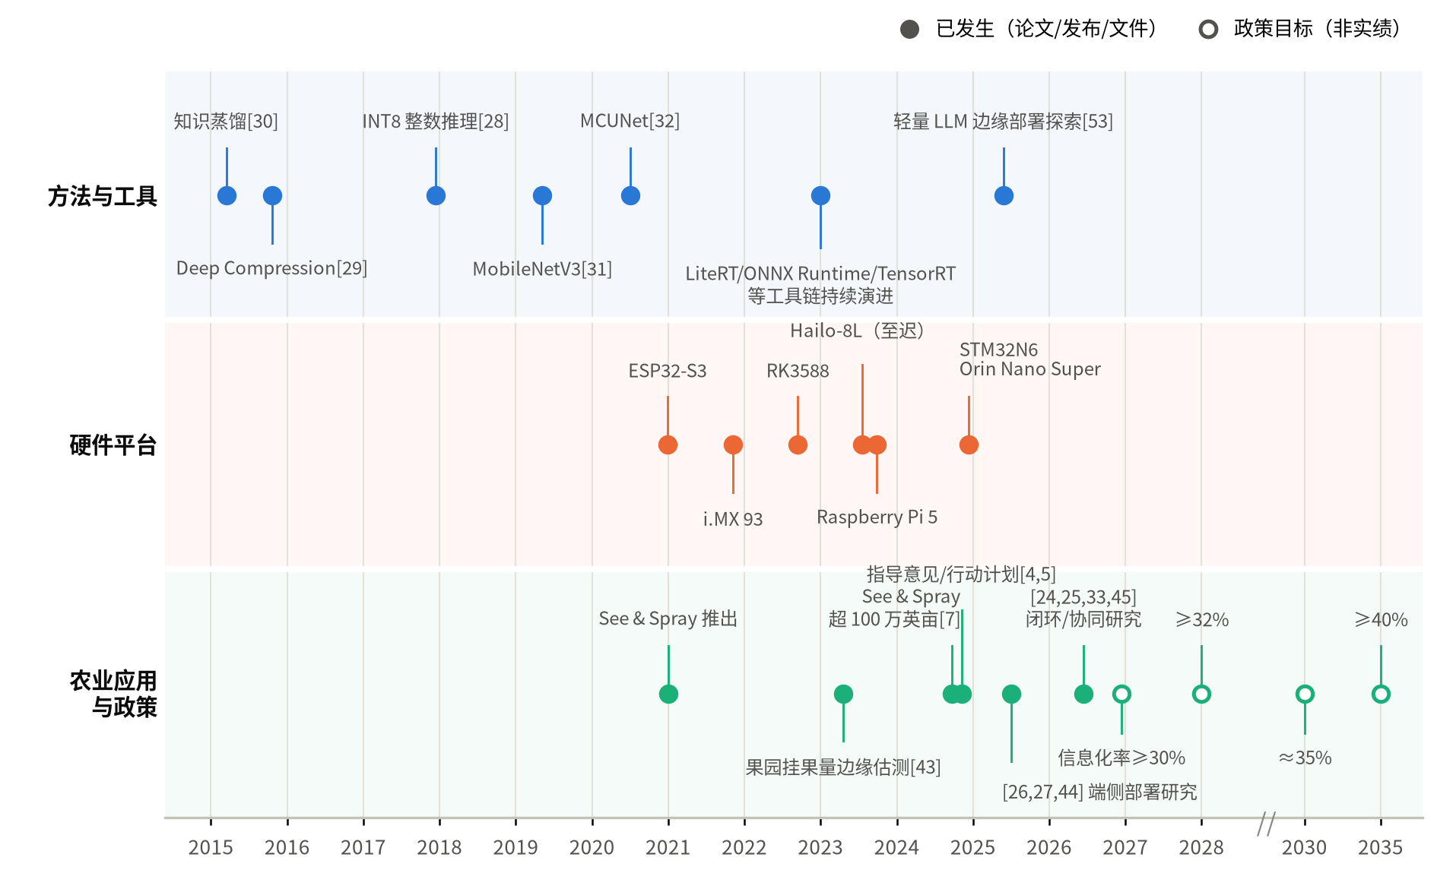
图16 端边智能与智慧农业相关方法、硬件、应用与政策的演进时间线
自绘。空心点为政策目标，而非已实现的指标。

7 结论
本文围绕嵌入式端边智能与智慧农业的结合，从硬件平台、模型轻量化、部署工具链、嵌入式软件栈和端—边—云协同五个方面梳理了技术基础，并结合2023—2026年的代表性研究与商业系统分析了应用现状和关键问题，主要结论如下：
（1）农业对实时闭环、弱网自治、低功耗和数据本地化的需求，决定了AI必须向端侧和边缘侧下沉；但云端在训练、数据汇聚和知识服务中的作用不可替代，端—边—云应按任务分工，而不是“非此即彼”。
（2）端边智能的价值来自感知、模型、嵌入式软件和执行机构的协同设计。硬件算力需结合精度、稀疏性和功耗边界解读，轻量化收益必须在目标硬件上实测，模型更新需要纳入OTA、签名与回滚等工程机制。
（3）在应用层面，杂草识别与靶向施药等“机载识别直接驱动执行”的场景已率先实现商业化，而多数学术研究仍停留在实机部署测试阶段，田间长期验证和经济性证据明显不足。
（4）现有文献普遍存在计时、功耗和设备版本口径不一致的问题，部分数据甚至内部矛盾。建立统一的测量与报告规范，是推动农业端边智能从“论文可行”走向“田间可用”的前提。
展望未来，端侧小模型与边缘/云端大模型协同、多模态融合、联邦学习与持续学习、农业专用芯片以及标准化测评，将是该领域的主要发展方向。对于嵌入式软件工程而言，如何在有限资源下同时保证推理的实时性、可靠性与可维护性，将始终是智慧农业端边智能落地的核心课题。

参考文献
[1] 农业农村部农业机械化管理司. 2024年全国农业机械化发展统计公报[EB/OL]. (2025-11-20)[2026-09-30]. https://njhs.moa.gov.cn/nyjxhqk/202511/t20251120_6479055.htm.
[2] 国家统计局. 国家统计局关于2025年粮食产量数据的公告[EB/OL]. (2025-12-12)[2026-09-30]. https://www.stats.gov.cn/sj/zxfb/202512/t20251212_1962049.html.
[3] 中央网信办. 尺素金声｜中国农村互联网普及率再提升2个百分点，会带来什么[EB/OL]. (2024-06-20)[2026-09-30]. https://www.cac.gov.cn/2024-06/20/c_1720562096346307.htm.
[4] 农业农村部. 全国智慧农业行动计划（2024—2028年）[EB/OL]. (2024-11-22)[2026-09-30]. https://www.moa.gov.cn/nybgb/2024/202411/202411/t20241122_6466716.htm.
[5] 农业农村部. 农业农村部关于大力发展智慧农业的指导意见：农市发〔2024〕3号[EB/OL]. (2024-10-24)[2026-09-30]. https://www.moa.gov.cn/ztzl/zhnyzxd/zcfg/bmzc/202411/P020241118521358279211.pdf.
[6] USDA National Agricultural Statistics Service. Technology use (farm computer usage and ownership)[R/OL]. (2025-08-01)[2026-09-30]. https://www.nass.usda.gov/Publications/Todays_Reports/reports/fmpc0825.pdf.
[7] John Deere. See & Spray™ customers see 59% average herbicide savings in 2024[EB/OL]. (2024-09-18)[2026-09-30]. https://www.deere.com/en-us/john-deere-news/see-spray-59-percent-herbicide-savings.
[8] The Things Network. EU868 regional parameters[EB/OL]. [2026-09-30]. https://www.thethingsnetwork.org/docs/lorawan/regional-parameters/eu868/.
[9] GONG R, ZHANG H, LI G, et al. Edge computing-enabled smart agriculture: technical architectures, practical evolution, and bottleneck breakthroughs[J]. Sensors, 2025, 25(17): 5302. DOI:10.3390/s25175302.
[10] PINTUS M, COLUCCI F, MAGGIO F. Emerging developments in real-time edge AIoT for agricultural image classification[J]. IoT, 2025, 6(1): 13. DOI:10.3390/iot6010013.
[11] YU P, TENG F, ZHU W, et al. Cloud–edge–device collaborative computing in smart agriculture: architectures, applications, and future perspectives[J]. Frontiers in Plant Science, 2025, 16: 1668545. DOI:10.3389/fpls.2025.1668545.
[12] 赵春江. 农业知识智能服务技术综述[J]. 智慧农业(中英文), 2023, 5(2): 126-148. DOI:10.12133/j.smartag.SA202306002.
[13] IDC. New IDC spending guide forecasts edge computing investments will reach $232 billion in 2024[EB/OL]. Business Wire, (2024-03-14)[2026-09-30]. https://www.businesswire.com/news/home/20240314632794/en/.
[14] Espressif Systems. ESP32-S3[EB/OL]. [2026-09-30]. https://www.espressif.com/en/products/socs/esp32-s3/.
[15] STMicroelectronics. STM32N657X0[EB/OL]. [2026-09-30]. https://www.st.com.cn/zh/microcontrollers-microprocessors/stm32n657x0.html.
[16] STMicroelectronics. STM32N6: ST's first MCU with Neural-ART Accelerator[EB/OL]. (2024-12-10)[2026-09-30]. https://blog.st.com/stm32n6/.
[17] NXP Semiconductors. i.MX 93 applications processor family[EB/OL]. [2026-09-30]. https://www.nxp.com/products/i.MX93.
[18] Rockchip. RK3588[EB/OL]. [2026-09-30]. https://www.rock-chips.com/a/en/products/RK35_Series/2022/0926/1660.html.
[19] Raspberry Pi Ltd. Raspberry Pi 5[EB/OL]. [2026-09-30]. https://www.raspberrypi.com/products/raspberry-pi-5/.
[20] NVIDIA. Jetson Orin NX series modules data sheet[EB/OL]. [2026-09-30]. https://developer.nvidia.com/downloads/jetson-orin-nx-module-series-data-sheet.
[21] NVIDIA. Jetson Orin Nano Super developer kit[EB/OL]. [2026-09-30]. https://www.nvidia.com/en-sg/autonomous-machines/embedded-systems/jetson-orin/nano-super-developer-kit/.
[22] SU C. NVIDIA unveils its most affordable generative AI supercomputer[EB/OL]. NVIDIA Blog, (2024-12-17)[2026-09-30]. https://blogs.nvidia.com/blog/jetson-generative-ai-supercomputer/.
[23] Hailo. Hailo-8L product brief[EB/OL]. [2026-09-30]. https://hailo.ai/wp-content/uploads/2024/02/hailo8l_product_brief_1.2.pdf.
[24] SALEM M A, RABIA A H. Enabling scalable and energy-efficient weed detection using data-driven edge AI for precision agriculture[J]. Frontiers in Agronomy, 2026, 8: 1808404. DOI:10.3389/fagro.2026.1808404.
[25] MALCHE T, JOSHI M, UPADHYAY G M, et al. Automated tomato leaf disease detection and alert system using Internet of Things and TinyML[J]. Discover Internet of Things, 2026, 6: 8. DOI:10.1007/s43926-025-00257-8.
[26] NYAKURI J P, NKUNDINEZA C, GATERA O, et al. AI and IoT-powered edge device optimized for crop pest and disease detection[J]. Scientific Reports, 2025, 15: 22905. DOI:10.1038/s41598-025-06452-5.
[27] SUN J, FENG Z, HAN J, et al. YOLO-PLNet: a lightweight real-time detection model for peanut leaf diseases based on edge deployment[J]. Frontiers in Plant Science, 2025, 16: 1707501. DOI:10.3389/fpls.2025.1707501.
[28] JACOB B, KLIGYS S, CHEN B, et al. Quantization and training of neural networks for efficient integer-arithmetic-only inference[C]//2018 IEEE/CVF Conference on Computer Vision and Pattern Recognition (CVPR). 2018: 2704-2713. DOI:10.1109/CVPR.2018.00286.
[29] HAN S, MAO H, DALLY W J. Deep compression: compressing deep neural networks with pruning, trained quantization and Huffman coding[C]//International Conference on Learning Representations (ICLR 2016). 2016. arXiv:1510.00149.
[30] HINTON G, VINYALS O, DEAN J. Distilling the knowledge in a neural network[EB/OL]. (2015-03-09)[2026-09-30]. https://arxiv.org/abs/1503.02531.
[31] HOWARD A, SANDLER M, CHU G, et al. Searching for MobileNetV3[C]//2019 IEEE/CVF International Conference on Computer Vision (ICCV). 2019: 1314-1324. DOI:10.1109/ICCV.2019.00140.
[32] LIN J, CHEN W M, LIN Y, et al. MCUNet: tiny deep learning on IoT devices[C]//Advances in Neural Information Processing Systems 33 (NeurIPS 2020). 2020: 11711-11722.
[33] WANG K, GUO S, YANG X, et al. An integrated edge AI prototype for smart agriculture: real-time pest detection, physical trapping, and multi-node deployment analysis under field uncertainty[J]. Frontiers in Plant Science, 2026, 17: 1853368. DOI:10.3389/fpls.2026.1853368.
[34] Google. LiteRT for Microcontrollers[EB/OL]. [2026-09-30]. https://developers.google.com/edge/litert/microcontrollers/overview.
[35] Arm. CMSIS-NN documentation[EB/OL]. [2026-09-30]. https://arm-software.github.io/CMSIS-NN/latest/.
[36] ONNX Runtime. Execution providers[EB/OL]. [2026-09-30]. https://onnxruntime.ai/docs/execution-providers/.
[37] NVIDIA. Working with quantized types: TensorRT documentation[EB/OL]. [2026-09-30]. https://docs.nvidia.com/deeplearning/tensorrt/latest/inference-library/work-with-quantized-types.html.
[38] Intel. Running inference: OpenVINO 2025 documentation[EB/OL]. [2026-09-30]. https://docs.openvino.ai/2025/openvino-workflow/running-inference.html.
[39] Espressif Systems. ESP-IDF programming guide: over the air updates (OTA), ESP32-S3[EB/OL]. [2026-09-30]. https://docs.espressif.com/projects/esp-idf/en/stable/esp32s3/api-reference/system/ota.html.
[40] Espressif Systems. ESP-IDF programming guide: FreeRTOS (IDF), ESP32-S3[EB/OL]. [2026-09-30]. https://docs.espressif.com/projects/esp-idf/en/stable/esp32s3/api-reference/system/freertos_idf.html.
[41] FAGAN M, MEGAS K N, SCARFONE K, et al. IoT device cybersecurity capability core baseline: NISTIR 8259A[R]. Gaithersburg: National Institute of Standards and Technology, 2020. DOI:10.6028/NIST.IR.8259A.
[42] ŽALIK K R, ŽALIK M. A review of federated learning in agriculture[J]. Sensors, 2023, 23(23): 9566. DOI:10.3390/s23239566.
[43] 夏雪, 柴秀娟, 张凝, 等. 用于边缘计算设备的果树挂果量轻量化估测模型[J]. 智慧农业(中英文), 2023, 5(2): 1-12. DOI:10.12133/j.smartag.SA202305004.
[44] LIU X, TENG W, YU H, et al. GAE-YOLO: a lightweight multimodal detection framework for tomato smart agriculture with edge computing[J]. Frontiers in Plant Science, 2025, 16: 1712432. DOI:10.3389/fpls.2025.1712432.
[45] YU R, XIE Y, WANG R, et al. Hybrid LSTM-edge correction architecture for physics-informed crop health monitoring in distributed agricultural robotics[J]. Frontiers in Agronomy, 2026, 8: 1764002. DOI:10.3389/fagro.2026.1764002.
[46] Carbon Robotics. LaserWeeder G2 600[EB/OL]. [2026-09-30]. https://carbonrobotics.com/laserweeder-g2-600.
[47] Carbon Robotics, NVIDIA. From farm to fork: how AI is transforming food safety[EB/OL]. [2026-09-30]. https://www.multivu.com/carbon-robotics/9391051-en-nvidia-and-carbon-robotics-revolutionizing-agriculture-with-ai-and-robotics.
[48] XAG. XAG P150 agricultural drone[EB/OL]. [2026-09-30]. https://www.xa.com/en/p150.
[49] DJI Agriculture. DJI Agriculture's annual report reveals drone-powered farming revolution at Brazil's Agrishow 2025[EB/OL]. (2025-05-06)[2026-09-30]. https://www.dji.com/media-center/announcements/dji-agricultural-annual-report-2025.
[50] ISO. Tractors and machinery for agriculture and forestry—Serial control and communications data network—Part 1: General standard for mobile data communication: ISO 11783-1:2017[S]. Geneva: ISO, 2017.
[51] ISO. Tractors and machinery for agriculture and forestry—Safety-related parts of control systems—Part 1: General principles for design and development: ISO 25119-1:2018[S]. Geneva: ISO, 2018.
[52] ISO. Agricultural machinery and tractors—Safety of partially automated, semi-autonomous and autonomous machinery—Part 1: Machine design principles and vocabulary: ISO 18497-1:2024[S]. Geneva: ISO, 2024.
[53] JIANG D, SHEN Z, ZHENG Q, et al. Farm-LightSeek: an edge-centric multimodal agricultural IoT data analytics framework with lightweight LLMs[EB/OL]. (2025-05-28)[2026-09-30]. https://arxiv.org/abs/2506.03168. (IEEE Internet of Things Magazine 已接收)

